青原区东井冈水电站增效扩容改造工程
竣工环境保护验收调查报告

建设单位：吉安市青原区东井冈水电站
编制单位：江西中明环境检测有限公司
二Ο二Ο年九月

建设单位：吉安市青原区东井冈水电站
法人代表：郑远权

委托编制单位：江西中明环境检测有限公司
法人代表 ：张家民
项目负责人：何江峰

建设单位：吉安市青原区东井冈水电站 | 编制单位：江西中明环境检测有限公司
电 话:13707068545 | 电 话:0796-7197438
邮 编:343009 | 邮 编:343000
地 址:吉安市青原区东固畲族乡六渡村 | 地 址:江西省吉安市井冈山经济  开发区河东新工业园腾飞路2号

目 录

- 综述 4
  - 项目由来 4
  - 编制依据 6
  - 调查目的和调查原则 7
  - 调查方法 8
  - 调查范围 8
  - 调查因子 8
  - 调查重点和环境保护目标 9
  - 验收标准 10
- 工程调查 14
  - 工程立项、设计与审批 14
  - 工程概况 15
  - 工程变更及调整 18
- 环境影响评价及相关批复要求回顾 22
  - 环境影响报告书内容回顾 22
  - 环境影响报告书审批意见 29
- 环境保护措施落实情况调查 31
  - 环保措施落实情况 31
  - 环保设施投资及“三同时”落实情况 33
- 环境影响调查 37
  - 生态环境影响调查 37
  - 水文情势影响调查 38
  - 环境污染影响调查 39
  - 社会环境影响调查 42
- 环境风险事故防范及应急措施调查 43
  - 电站存在的环境风险 43
  - 电站开工建设以来发生的环境风险事故调查 43
  - 电站环境风险事故应急预案的机构设置 43
- 环境管理检查调查 45
  - 环境管理 45
  - 环境监理、监察 46
- 公众意见调查 47
- 调查结论和建议 48
  - 基本结论 48
  - 后续建议 51
  - 验收结论 51
建设项目竣工环境保护“三同时”验收登记表 52
附件 1 验收委托书 53
附件 2 吉安市生态环境局《吉安市生态环境局关于吉安市青原区东井冈水电站增效扩容改造工程环境影响报告书的批复》（吉市环评字[2020]75 号） 54
附件 3 工况证明 57
附件 4 检测报告 58
附件 5：项目危险废物协议 65
附图 1 项目地理位置图 66
附图 2 项目工程总体平面布置图 67
附图 3 项目周边敏感点分布图 68
附图 4 项目土地利用规划图 69
附图 5 项目所在地青原区生态空间红线保护图 70
附图 6 项目现状图 71

综述

项目由来

项目名称：吉安市青原区东井冈水电站增效扩容改造工程

项目性质：新建
建设单位：吉安市青原区东井冈水电站
建设地点：吉安市青原区东井冈水电站增效扩容改造工程项目（原名东井冈一级电站），项目位于东固畲族乡六渡村，于1976年开工兴建，1977年5月投产运行。电站建成投产初期，机组就运行不正常，各项技术经济指标不能达到设计水平，随着时间的推移，该水电站的建构筑物、机电设备和金属结构不同程度的老化失修，严重影响机组出力和安全运行。为保证电站正常、安全运行，合理利用水能资源，提高电站运行效率和发电效益，2016年电站进行了增效扩容改造。2016年6月吉安市水利局以吉水利建管字[2016]174号对青原区东井冈水电站增效扩容改造工程初步设计报告进行了批复。该改造工程主要为电站装机规模由原来1260kW（2×630kW）增效扩容为1600kW（2×800kW），工程利用原电站的大坝及引水隧道，对部分设施进行改造：拦河坝靠进水闸一侧新建冲沙闸一座及压力管道进行重新修建；对厂房进行重新修建；对发电机组设备及相应辅助设施的更新，总装机容量扩大为1600kW（2×800kW）。本项目为不完全年调节水利水电工程，以水力发电为主，兼有防洪，水库正常蓄水位503.7m，总库容为0.1万m³，电站装机容量1600kW，多年平均发电量515万kW·h，年利用小时数3216h。
本工程现有改造建设已完成，且稳定运营多年，但未办理相关的环保手续，根据《中华人民共和国环境影响评价法》、《建设项目环境保护管理条例》及生态环保部的《关于建设项目“未批先建”违法行为法律适用问题的意见》相关解释，本项目虽然不用追溯“未批先建”违法行为，但是仍违反环保设施“三同时”验收制度。建设单位目前首先须完善环境影响评价手续，而后再根据环评报告和环评批复要求，组织进行项目环保设施的“三同时”验收。故2019年12月，吉安市青原区东井冈水电站委托江西晨晓环保有限公司编制完成《吉安市青原区东井冈水电站增效扩容改造工程项目环境影响报告书》，并于2020年07月27日取得吉安市生态环境局《吉安市生态环境局关于吉安市青原区东井冈水电站增效扩容改造工程环境影响报告书的批复》（吉市环评字[2020]76号）。
根据现场调查及企业提供资料，电站目前调试工况稳定、环保设施运行正常，符合验收条件。为此，受吉安市青原区东井冈水电站委托，江西中明环境检测有限公司承担了该公司吉安市青原区东井冈水电站增效扩容改造工程项目环境保护设施竣工验收调查工作及环境保护设施竣工验收监测工作。企业于2020年8月组织验收工作，根据国家有关环境保护法规规定，我单位于2020年9月派员对该项目进行现场勘察及资料收集，确定项目验收范围为吉安市青原区东井冈水电站增效扩容改造工程及其配套环保设施。后根据现场调查和资料收集情况编制监测方案，江西中明环境检测有限公司对电站及坝址所在区域噪声、生活污水进行了现场监测和调查，我单位在此基础上编制了《吉安市青原区东井冈水电站增效扩容改造工程项目竣工环境保护验收调查报告》。企业现状情况见表 1- 1。
表 1- 1企业现状情况一览表

建设项目名称 | 吉安市青原区东井冈水电站增效扩容改造工程项目
建设单位名称 | 吉安市青原区东井冈水电站
建设地点 | 青原区东固畲族乡六渡村
建设项目性质 | 新建 扩建 技改 迁建
设计生产能力 | 515万kW·h
实际生产能力 | 500万kW·h
建设项目环评时间 | 2020年4月 | 环评批复文号 | 吉市环评字[2020]76号
环评报告书审批  部门 | 吉安市生态环境局 | 环评报告书编制  单位 | 江西晨晓环保有限公司
验收现场监测时间 | 2020年9月3日-4日 | 验收监测单位 | 江西中明环境检测  有限公司
电站整体  完工时间 | 2016年6月 | 并网试运行时间 | 2016年10月
机组供应商 | / | 安全监督单位 | 吉安市安监局
投资总概算  （万元） | 328.6 | 环保投资总概算  （万元） | 40 | 比例 | 15.2%
实际总投资  （万元） | 328.6 | 实际环保投资  （万元） | 40 | 比例 | 15.2%

编制依据
    - 建设项目环境保护相关法律、法规和规章制度

（1）《中华人民共和国环境噪声污染防治法（2018年修订）》主席令（第二十四号），中华人民共和国，2018-12-29 发布，2018-12-29 施行。
（2）《中华人民共和国固体废物污染环境防治法（2016 年修订）》主席令（第五十八号），中华人民共和国， 2016-11-07 发布，2016-11-07 施行。
（3）《中华人民共和国大气污染防治法（2018 年修正）》主席令（第十六号），中华人民共和国， 2018-10-26 发布，2018-10-26 施行。
（4）中华人民共和国，主席令（第九号）《中华人民共和国环境保护法（2014年修订）》，2014-04-24 发布，2015-01-01 施行。
（5）《中华人民共和国土壤污染防治法》主席令（第八号），中华人民共和国，2018-8-31 发布，2019-1-1 施行。
（6）《中华人民共和国水污染防治法（2017 年修订）》主席令（第七十号），中华人民共和国，2017-06-27 发布，2018-01-01 施行。
（7）《中华人民共和国土地管理法》（2004. 8）；
（8）中华人民共和国，主席令（第三号）《中华人民共和国森林法（2009 年修订）》，2009-08-17 发布，2009-08-17 施行；
（9）中华人民共和国，主席令（第三十九号）《中华人民共和国水土保持法（2010 年修订）》，2010-12-25 发布，2011-03-01 施行；
（10）《中华人民共和国野生动物保护法》（2016 年 7 月 2 日修订，自 2017年 1 月 1 日起施行）；
（11）国务院，国令第 682 号《建设项目环境保护管理条例》，2017-08-01 发布，2017-10-01 施行。
    - 建设项目竣工环境保护设施验收技术规范和指南

（1）环境保护部，环环评[2018]11 号《关于强化建设项目环境影响评价事中事后监管的实施意见》，2018-01-25 发布，2018-01-26 施行。
（2）环境保护部，国环规环评[2017]4 号《建设项目竣工环境保护验收暂行办法》，2017-11-20 发布，2017-11-20 施行。

（3）环境保护部，环办[2015]52 号《关于印发环评管理中部分行业建设项目重大变动清单的通知》，2015-06-04 发布，2015-06-04 施行。
（4）环境保护部，环发[2015]163 号《建设项目环境保护事中事后监督管理办法（试行）>的通知》，2015-12-11 发布，2015-12-11 施行。
（5）《建设项目竣工环境保护验收技术规范生态影响类》（HJ394-2007）；
（6）《建设项目竣工环境保护验收技术规范水利水电》（HJ 464-2009）。

    - 建设项目环境影响报告书及其审批部门审批决定

（1）江西晨晓环保有限公司，《吉安市青原区东井冈水电站增效扩容改造工程项目环境影响报告书》；2020年4月。
（2）吉安市生态环境局，《吉安市青原区东井冈水电站增效扩容改造工程项目环境影响报告书的批复》（吉市环评字[2020]76号），2005年07月27日。

调查目的和调查原则
    - 调查目的

（1）调查工程在施工、运行和管理等方面落实环境影响报告书及其批复文件、工程设计所提环保设施落实情况。
（2）调查本工程已采取的生态保护、水土保持及污染控制措施，并通过对项目建设施工期、试运行期环境现状监测结果，分析各项措施实施的有效性，针对存在的环境问题和潜在环境影响，提出切实可行的环保补救措施，对尚不完善的措施提出改进意见。
（3）根据工程环境影响的调查结果，客观、公正地从技术上论证该电站建设项目是否符合竣工环境保护验收条件。
    - 调查原则

本次竣工环保验收调查坚持以下原则：
（1）认真贯彻国家与地方环保法律法规及规定；
（2）污染防治与生态保护并重原则；
（3）资料收集与现场调查、现状监测相结合原则；
（4）达标排放原则。

调查方法
按照《建设项目竣工环境保护验收技术规范水利水电》HJ464-2009及《建设项目竣工环境保护验收技术规范生态影响类》HJ394-2007的要求，以批准的环境影响评价文件、审批文件为基本要求，对项目的环境保护设施和措施进行核查，调查电站施工期和运行期的实际环境影响；充分利用己有资料、工程建设过程回顾，现场调查、环境监测相结合的方法。

调查范围
本次竣工环境保护验收调查范围与环境影响评价范围一致，主要为工程建设及影响区域，同时结合建设变更、现场踏勘情况进行适当调整。
未启用的区域不列入调查范围。本次竣工环保验收调查范围如下：
（1）陆生生态：
直接影响区：包括引水隧洞、厂区枢纽区、临时便道及永久公路、料场、堆渣场、永久及临时营地、临时施工场地等区域；
（2）间接影响区：高程范围、施工区周围200m范围、施工道路两侧200m范围，拦水堰坝集雨面积的范围，以及拦水堰坝下游500m河段和厂址下游河段的范围；
（3）鱼类：拦水堰坝下游500m河段和厂址下游；
（4）水环境：拦水堰坝下游500m河段和厂址下游1000m河段；
（5）大气环境：电站枢纽建设区，公路建设区，及与工程相关的石料场， 生活区，施工临时、永久建筑物布设区等及外延 500m 范围及施工活动可能影响到的居民区；
（6）声环境调查范围：施工区域、电站发电厂房周界、周围敏感点200m范围内；
（7）固体废弃物：弃渣场、施工场地、施工营地、办公生活区；
（8）社会环境：工程涉及的东固畲族乡。

调查因子

（1）生态环境：工程占地、水库淹没、植被淹没、植被及动植物、鱼类及保护、水土流失、植被恢复；
（2）水环境：废污水排放源，pH、SS、COD_{cr}、NH₃-N、石油类等项；
（3）大气环境：居民投诉情况、大气污染源；
（4）声环境调查：昼、夜间等效声级值；
（5）固体废弃物：工程弃渣、生活垃圾、废机油、废变压器油；
（6）社会环境：工程占地及淹没补偿。

调查重点和环境保护目标
    - 调查重点

（1）工程调查
工程组成、建设、占地、设计及其变更情况；环保措施“三同时”制度执行情况；环保投资落实及其变化情况；电站试运行情况。
（2）生态环境
工程占地、水库淹没及建设对区域植被、动植物、鱼类等的影响；水土保持治理、生态恢复、鱼类保护措施落实情况。
（3）水环境
工程施工期和试运行期废、污水产生和排放情况，废、污水处理设施落实情况及处理效果；工程建设对开发河段地表水水质、水资源利用的影响及生态用水的保障。
（4）环境空气、声环境
工程施工期和试运行期对环境空气和声环境保护目标的影响，保护措施落实情况及效果。
（5）固体废弃物
工程施工期和试运行期弃土弃渣、生活垃圾处置措施落实情况及其效果、废机油的收处措施。
（6）社会环境
生产安置、占地淹没补偿、水资源利用保障措施落实情况。

    - 环境保护目标

根据《吉安市青原区东井冈水电站增效扩容改造工程项目环境影响报告书》，评价的保护对象主要为评价范围内的生态系统和附近自然村等居民点。施工期环境噪声以水电站周围居民点为主要保护目标。本次调查针对这些保护目标受影响的情况进行调查，详见表1- 2。
表 1- 2工程环境保护目标一览表

环境要素 |  | 环评阶段保护目标 | 竣工验收保护  目标 | 保护等级、标准要求 | 位置
水环境 |  | 东固水支流龙家塘水 | 同环评阶段保护目标一致 | GB3838-2002《地表水环境质量标准》Ⅲ类水质标准 | 拦水堰坝下游河段、电站厂房厂址下游、坝前壅水区
 |  | 东固水 | 同环评阶段保护目标一致 | GB3838-2002《地表水环境质量标准》Ⅲ类水质标准 | 拦水堰坝下游河段、电站厂房厂址下游、坝前壅水区
生态环境 |  | 森林植被、陆生动植物 | 同环评阶段保护目标一致 | 避免工程建设对区域生态造成影响 | 电站工程陆生生态评价区域
 |  | 水生动植物，主要是鱼类 | 同环评阶段保护目标一致 | 避免工程建设对区域生态造成影响 | 电站工程水生生态评价区域
 |  | 水土保持 | 同环评阶段保护目标一致 | 达到水土保持设施验收行政许可决定书的要求 | 施工区域、壅水淹  没区及直接影响区
环境空气和声环境 |  | 吉安市青原区东井冈水电站及坝址周边居民点 | 同环评阶段保护目标一致 | GB3095-1996《环境空气环境质量标准》二级标准；GB12523-2011《建筑施工场界环境噪声排放标准》；GB3096-2008《声环境质量标准》1类 | 首部施工区、引水隧洞施工区、厂房施工区及施工支洞洞口及石料场小型施工区
社会环境 | 人群  健康 | 吉安市青原区东井冈水电站周边村庄 | 同环评阶段保护目标一致 | 保证施工人员身体健康，避  免传染病发生和流行 | 工程建设影响区
社会环境 | 生活  质量 | 吉安市青原区东井冈水电站周边村庄 | 同环评阶段保护目标一致 | 按规定对耕地被占的居民给予经济补偿，不影响其正常生活，生活水平不低于受  影响前 | 工程建设影响区
社会环境 | 社会  经济

验收标准
本次竣工环保验收调查执行环评报告书执行的环境质量标准和排放标准。同时，根据新颁布的环境标准进行校核。
    - 环境质量标准

（1）环境空气质量标准
项目环境空气质量满足《环境空气质量标准》（GB3059-1996）二级标准； 参照《环境空气质量标准》（GB3059-2012）复核，具体见表 1- 3。

表 1- 3环境空气质量标准 单位：μg/Nm3

污染物名称 | 取值时间 | 标准限值
TSP | 年平均 | 0.2
TSP | 24小时平均 | 0.3
PM2.5 | 年平均 | 0.35
PM2.5 | 24小时平均 | 0.75
PM10 | 年平均 | 0.07
PM10 | 24小时平均 | 0.15
SO2 | 年平均 | 0.06
SO2 | 24小时平均 | 0.15
SO2 | 1小时平均 | 0.50
NO2 | 年平均 | 0.04
NO2 | 24小时平均 | 0.08
NO2 | 1小时平均 | 0.2
CO | 24小时平均 | 4
CO | 1小时平均 | 10
O3 | 日最大8小时平均 | 0.16
O3 | 1小时平均 | 0.2

（2）水环境质量标准
项目附近地表水执行《地表水环境质量标准》（GB3838-2002）Ⅲ类水质标准，详见表 1- 4。
表 1- 4《地表水环境质量标准》（GB3838-2002） 单位：除pH外，mg/L

序号 | 项目 |  | Ⅲ类标准值
1 | pH 值 |  | 6～9
2 | 溶解氧 | ≥ | 5
3 | 高锰酸盐指数 | ≤ | 6
4 | 化学需氧量 | ≤ | 20
5 | 五日生化需氧量 | ≤ | 4
6 | 氨氮(NH₃-N) | ≤ | 1.0
7 | 总磷（以 P 计） | ≤ | 0.2（湖、库 0.05）
8 | 总氮（湖、库，以 N 计） | ≤ | 1.0
9 | 石油类 | ≤ | 0.05
10 | 悬浮物（SS） | ≤ | 30

（3）声环境质量标准
工程影响范围内声环境质量执行《声环境质量标准》（GB3096－2008）2类标准，具体见表1- 5。
表 1- 5声环境质量标准 单位：dB

区域类别 | 噪声值
区域类别 | 昼间 | 夜间
2类 | 60 | 50
    - 污染源排放标准

（1）废气污染源
本项目运营期不产生生产废气。
（2）废水污染源
项目运行期产生的生活污水经化粪池预处理后定期清掏灌溉周围的农田，不外排。
（3）噪声污染源
运营期噪声执行《工业企业厂界环境噪声排放标准》（GB12348-90）中2类标准； 参照《工业企业厂界环境噪声排放标准》（GB12348-2008）2类标准复核；
表 1- 6 噪声排放标准限值 单位：dB

区域类别 | 噪声值
区域类别 | 昼间 | 夜间
2类 | 60 | 50

（4）固体废物
项目固体废弃物中的危险废物按照《国家危险废物名录》（环境保护部令第39 号 2016.6.14）分类，危险废物贮存应符合《危险废物贮存污染控制标准》（GB18597-2001）及其标准修改单（环境保护部公告 2013 年第 36 号），《危险废物收集、贮存、运输技术规范》（HJ2025-2012）要求；一般工业固体废弃物的贮存场所应符合《一般工业固体废物贮存、处置场污染控制标准》（GB18599-2001）及其标准修改单（环境保护部公告 2013 年第 36 号）要求。

工程调查

工程立项、设计与审批
    - 工程审批

为保证电站正常、安全运行，合理利用水能资源，提高电站运行效率和发电效益，2016年电站进行了增效扩容改造。2016年6月吉安市水利局以吉水利建管字[2016]174号对青原区东井冈水电站增效扩容改造工程初步设计报告进行了批复。该改造工程主要为电站装机规模由原来1260kW（2×630kW）增效扩容为1600kW（2×800kW），工程利用原电站的大坝及引水隧道，对部分设施进行改造：拦河坝靠进水闸一侧新建冲沙闸一座及压力管道进行重新修建；对厂房进行重新修建；对发电机组设备及相应辅助设施的更新，总装机容量扩大为1600kW（2×800kW）。本项目为不完全年调节水利水电工程，以水力发电为主，兼有防洪，水库正常蓄水位503.7m，总库容为0.1万m³，电站装机容量1600kW，多年平均发电量515万 kW·h，年利用小时数3216h。
本工程现有改造建设已完成，且稳定运营多年，但未办理相关的环保手续，根据《中华人民共和国环境影响评价法》、《建设项目环境保护管理条例》及生态环保部的《关于建设项目“未批先建”违法行为法律适用问题的意见》相关解释，本项目虽然不用追溯“未批先建”违法行为，但是仍违反环保设施“三同时”验收制度。建设单位目前首先须完善环境影响评价手续，而后再根据环评报告和环评批复要求，组织进行项目环保设施的“三同时”验收。故2019年12月，吉安市青原区东井冈水电站委托江西晨晓环保有限公司编制完成《吉安市青原区东井冈水电站增效扩容改造工程项目环境影响报告书》，并于2020年07月27日取得吉安市生态环境局《吉安市生态环境局关于吉安市青原区东井冈水电站增效扩容改造工程环境影响报告书的批复》（吉市环评字[2020]75号）。
    - 工程建设进度

吉安市青原区东井冈水电站增效扩容改造工程项目于2016年电站进行了增效扩容改造。2016年6月吉安市水利局以吉水利建管字[2016]174号对青原区东井冈水电站增效扩容改造工程初步设计报告进行了批复。

工程概况
    - 地理位置
吉安市青原区东井冈水电站增效扩容改造工程项目位于青原区东固乡，设一座大坝、一处厂房和一座办公楼，坝址坐落在青原区东固乡六渡村，位于富田水流域东固水主流上，坝址中心地理位置为东经115°22′49″，北纬26°39′1″，电站位于坝址下游约2.6km处的东固乡六渡村桐梓坑，地理位置为东经115°22′34″，北纬26°40′7″，青原区东井冈水电站的枢纽工程属Ⅴ等工程，电站装机容量1600kW(2×800)，多年平均发电量515万kW·h，是一座引水式无调节性能以发电为主的小(2)型水电站。工程地理位置见附图1。
    - 工程开发规模

本项目为不完全年调节水利水电工程，水库正常蓄水位430m，总库容为0.1万m³，设计平均水头220m，单台发电机设计引用流量0.48m³/s，电站装机容量1600kW，多年平均发电量515万kW·h，年利用小时数3219h。
    - 工程布置及主要建筑物

本项目的工程枢纽主要由拦河坝、引水渠道、压力管、厂房、发电厂房、升压站、综合楼等建筑物组成。
电站大坝为浆砌石重力坝，布置在厂房上游2.6公里处，坝顶高程502.3m，最大坝高4m，坝顶长度13m，坝顶宽6m；引水渠道沿左岸盘山布置，全长3000m；压力前池布置在引水渠末端山嘴上，前池设有进水闸、节制闸各一座。 主厂房布置在左岸峡谷出口处山嘴下，进水方式采用侧面进水，从压力前池至发电厂房，用一条钢管，在厂房上游侧用2条分叉支管斜入(90度角)厂房内接φ35压力钢管与水轮机联接；压力钢管总长为560m； 尾水室布置在主厂房下游侧，进水管道与尾水渠道成一直线， 水流方向一致，尾水渠道宽0.9米，全长30m。
1、拦河坝
拦河陂坝由溢流坝段组成。溢流坝段为重力式，长13m，拦水坝布有冲砂阀及坝上有渠道进水口，坝顶高程为504.2m，坝顶宽6.0m，最大坝高4m，下游侧坡比为1:0.8。坝体内部为M7.5浆砌石，外包厚0.2m的C20砼。采用面流消能，堰面为圆弧曲线，大坝设有冲砂阀，为平板钢闸门，选用1台螺杆启闭机。冲沙闸布置于紧靠进水闸一侧的河道上，其轴线与进水闸的轴线成斜交，与拦河坝并排横跨河道布置。现状溢流坝坝顶高程为504.2m，设计闸顶高程与坝顶高程一致，泄洪时候冲沙闸顶可过流。为减少泥沙进入引水渠，设计冲沙闸底槛高程比进水闸底槛高程低1m，现状进水闸闸底高程为500.5m，设计冲沙闸地槛高程为499.5m。
2、引水建筑
引水建筑物由引水明渠、压力前池、压力管道组成。
（1）引水明渠：引水明渠全长约3000m，渠道采用梯形断面，底宽为1m，边坡为1:1.0，渠道采用C15砼衬砌，每隔10m设置沥青沙板伸缩缝。进水口底板高程410.52m，拦污栅倾角60°，末端底高程409.52m，设有工作闸门1道。
（2）压力前池：压力前池设在渠道出口，前池最大尺寸长*宽*高=18*9*3.6m，前池正常水位为440m，与隧洞出口末端正常水位相同，前池最低水位为298.77m，进水口顶缘高程根据最底水位以下压力水管中流速水头的两倍确定，进水口顶缘高程为297.77m,进水口底板高程为295.97m，前池底板高程为295.67m,前池挡墙顶高程为301.57m,前池设有一道工作闸门。前池设置冲沙孔（兼放水孔），冲沙孔设置在前池挡墙左侧，在安装间下部预留涵管，水流进入尾水渠，冲沙孔直径为1.0m，在前池挡墙设置一道拦污栅，一道工作闸门进行控制。启闭平台高程303.57m。压力钢管长度为560m，压力钢管内径为0.8m，岔管内径0.35m，壁厚为20mm。
3、发电厂房
厂房布置于大坝下游2.6km的台地上，为引水式地面厂房，面积20×7.95m²，发电机层地面高程为212m，安装2台发电机组（水轮机 CJA475-W-110/1*11，设计水头220m，发电机SFW800-10/1180），总装机容量1600kW，机组安装高程为212m。厂房流道出口下游侧设长30m的尾水渠与河道顺接。升压站布置在厂房南侧，面积5×5m²，发电机组轴线垂直进水管中心线布置，主变布置在厂房上游墙外左岸山坡平台上，采用2台变压器，升压至10kv后向外部电网输电。
4、综合楼
为满足水电站职工的办公和居住生活需求，在发电厂房附近建一座综合楼，综合楼为共三
层楼的钢架混凝土结构，建筑面积250m²。
    - 水库淹没处理及工程永久占地
东井冈水电站装机容量1600kW，依托原有溢流坝，高程504.2m，为了不淹没沿河两岸林地，正常水位选定为503.7m，因此本项目没有淹没。

    - 弃渣场、砂石料场
工程水保方案中共规划了1个弃渣场，弃渣场周围设置了挡渣墙、截水沟和排水沟，避免了流失造成水质污染和影响鱼类栖息环境，根据调查，本项目库区清理工作已经完成，不涉及建筑拆迁和管线迁改工作，凡沿河两岸正常水位以下的灌木、乔木、茅草已经清除干净，目前水库区内没有发现大量的漂浮废物。清理产生的废物已外运至垃圾填埋场进行了填埋处置，并未对周边环境产生影响。

2.3 工程变更及调整
根据工程设计、环评报告、机组启动阶段验收鉴定书等资料，结合现场调查， 工程报批及竣工后的情况比较见表 2- 1。

表 2- 1 工程建设、运行变更情况一览表
序号 | 工程内容 | 新建项目环评报告及批复要求建设情况  （吉市环评字[2020]75 号） | 实际建设情况 | 变更情况 | 备注
1 | 工程规模 | 龙家塘水电站坝址处多年平均流量为0.23m³/s，坝址以上集雨面积7km²多年平均年径流量为719万m³。设计水头230m，电站装机容量1000kW（2×500），装机年利用小时数2600h，多年平均发电量240万kW·h，是一座引水式无调节性能以发电为主的小(2)型水电站。 | 龙家塘水电站坝址处多年平均流量为0.23m³/s，坝址以上集雨面积7km²多年平均年径流量为719万m³。设计水头230m，电站装机容量1000kW（2×500），装机年利用小时数2600h，多年平均发电量240万kW·h，是一座引水式无调节性能以发电为主的小(2)型水电站。 | 与环评一致 | /
2 | 总投资 | 电站总投资280万元。 | 总投资280万元。 | 与环评一致 | /
3 | 拦河坝 | 拦河陂坝由溢流坝段组成。溢流坝段为重力式，长14m，拦水坝布有冲砂阀及坝上有隧洞进水口，坝顶高程为645.2m，坝顶宽2.5m，最大坝高3.0m，坝底宽4.28m；下游侧坡比为1:0.8。坝体内部为M7.5浆砌石，外包厚0.2m的C20砼。采用面流消能，堰面为圆弧曲线，大坝设有冲砂阀，为平板钢闸门，选用1台螺杆启闭机。  冲沙闸布置于紧靠进水闸一侧的河道上，其轴线与进水闸的轴线成斜交，与拦河坝并排横跨河道布置。现状溢流坝坝顶高程为645.2m，设计闸顶高程与坝顶高程一致，泄洪时候冲沙闸顶可过流。为减少泥沙进入引水渠，设计冲沙闸底槛高程比进水闸底槛高程低1m，现状进水闸闸底高程为410.52m，设计冲沙闸地槛高程为409.52m。 | 拦河陂坝由溢流坝段组成。溢流坝段为重力式，长14m，拦水坝布有冲砂阀及坝上有隧洞进水口，坝顶高程为645.2m，坝顶宽2.5m，最大坝高3.0m，坝底宽4.28m；下游侧坡比为1:0.8。坝体内部为M7.5浆砌石，外包厚0.2m的C20砼。采用面流消能，堰面为圆弧曲线，大坝设有冲砂阀，为平板钢闸门，选用1台螺杆启闭机。  冲沙闸布置于紧靠进水闸一侧的河道上，其轴线与进水闸的轴线成斜交，与拦河坝并排横跨河道布置。现状溢流坝坝顶高程为645.2m，设计闸顶高程与坝顶高程一致，泄洪时候冲沙闸顶可过流。为减少泥沙进入引水渠，设计冲沙闸底槛高程比进水闸底槛高程低1m，现状进水闸闸底高程为410.52m，设计冲沙闸地槛高程为409.52m。 | 与环评一致 | /
4 | 引水系统 | 引水明渠全长约2000m，渠道采用梯形断面，底宽为1m，边坡为1:1.0，渠道采用C15砼衬砌，每隔10m设置沥青沙板伸缩缝。进水口底板高程410.52m，拦污栅倾角60°，末端底高程409.52m，设有工作闸门1道。 | 引水明渠全长约2000m，渠道采用梯形断面，底宽为1m，边坡为1:1.0，渠道采用C15砼衬砌，每隔10m设置沥青沙板伸缩缝。进水口底板高程410.52m，拦污栅倾角60°，末端底高程409.52m，设有工作闸门1道。 | 与环评一致 | /

序号 | 工程内容 | 新建项目环评报告及批复要求建设情况  （吉市环评字[2020]75 号） | 实际建设情况 | 变更情况 | 备注
5 | 发电厂房 | 厂房布置于大坝下游4.5km的台地上，为引水式地面厂房，面积25.6×9.5m²，发电机层地面高程为412m，安装2台发电机组（水轮机QJ80/1*8，设计水头220m，发电机SFW500 -8/990），总装机容量1000kW，机组安装高程为412.1m。厂房流道出口下游侧设长200m的尾水渠与河道顺接。升压站布置在厂房一侧，面积5×5m²，发电机组轴线垂直进水管中心线布置，主变布置在厂房上游墙外左岸山坡平台上，采用2台变压器，升压至10kv后向外部电网输电。 | 厂房布置于大坝下游4.5km的台地上，为引水式地面厂房，面积25.6×9.5m²，发电机层地面高程为412m，安装2台发电机组（水轮机QJ80/1*8，设计水头220m，发电机SFW500 -8/990），总装机容量1000kW，机组安装高程为412.1m。厂房流道出口下游侧设长200m的尾水渠与河道顺接。升压站布置在厂房一侧，面积5×5m²，发电机组轴线垂直进水管中心线布置，主变布置在厂房上游墙外左岸山坡平台上，采用2台变压器，升压至10kv后向外部电网输电。 | 与环评一致 | /
6 | 工程占地 | 本工程坝址、厂区为山区，不存在迁移安置人口，工程永久占林地12亩。 | 本工程坝址、厂区为山区，不存在迁移安置人口，工程永久占林地12亩。 | 与环评一致 | /
7 | 水土保持 | 各水土流失防治分区采取工程措施与植物措施相结合、临时措施与永久措施相结合的水土保持措施。主体工程防治区：施工区植被恢复，面积300m2；厂区周边种植树木（柏树、海桐），造林1620株；植草175m2；厂区地面硬化，硬化面积1000m2。  总体而言，本电站建设过程中涉及的范围较小，造成的局部水土流失量较小，主要是主体工程区、块石料场、弃渣场、临建设施区。目前本项目基本已采取了工程措施和植物措施，项目开展过水土保持设施验收工作，并验收合格，已在青原区水利局进行了备案，明显减轻了水土流失对土地生产力的破坏，同时林草覆盖率的提高，有效控制水土流失，保护和改善了项目周边的生态环境。 | 各水土流失防治分区采取工程措施与植物措施相结合、临时措施与永久措施相结合的水土保持措施。主体工程防治区：施工区植被恢复，面积300m2；厂区周边种植树木（柏树、海桐），造林1620株；植草175m2；厂区地面硬化，硬化面积1000m2。  总体而言，本电站建设过程中涉及的范围较小，造成的局部水土流失量较小，主要是主体工程区、块石料场、弃渣场、临建设施区。目前本项目基本已采取了工程措施和植物措施，项目开展过水土保持设施验收工作，并验收合格，已在青原区水利局进行了备案，明显减轻了水土流失对土地生产力的破坏，同时林草覆盖率的提高，有效控制水土流失，保护和改善了项目周边的生态环境。 | 与环评一致 | /
8 | 弃渣场 | 建设单位在弃渣场周围设置了挡渣墙、截水沟和排水沟，避免了流失造成水质污染和影响鱼类栖息环境。 | 建设单位在弃渣场周围设置了挡渣墙、截水沟和排水沟，避免了流失造成水质污染和影响鱼类栖息环境。 | 与环评一致 | /

环境影响评价及相关批复要求回顾

环境影响报告书内容回顾

10.1工程概况
东井冈电站（原名东井冈一级电站）位于东固畲族乡六渡村，于1976年开工兴建，1977年5月投产运行。电站坝址以上流域面积19.6km²，主河道长度18.0km，河道平均坡降12.3‰。电站为渠道引水式水电站，最大水头226m，最小水头214m，平均水头220m。总装机容量2×630kW（实际仅发1000kW），保证出力1200kW，设计年平均发电量450万kW·h，年利用小时数4000时。
为保证电站正常、安全运行，合理利用水能资源，提高电站运行效率和发电效益，对电站进行增效扩容改造是必要的。2016年6月吉安市水利局以吉水利建管字[2016]174号对青原区东井冈水电站增效扩容改造工程初步设计报告进行了批复。东井冈水电站增效扩容改造工程位于东固水主流，处于青原区东固乡境内，距离青原区城区城约90km。本次改造工程主要为电站装机规模由原来1260kW（2×630kW）增效扩容为1600kW（2×800kW），工程利用原电站的大坝及引水隧道，对部分设施进行改造：拦河坝靠进水闸一侧新建冲沙闸一座及压力管道进行重新修建；对厂房进行重新修建；对发电机组设备及相应辅助设施的更新，总装机容量扩大为1600kW（2×800kW）。本项目为不完全年调节水利水电工程，以水力发电为主，兼有防洪，水库正常蓄水位503.7m，总库容为0.1万m³，电站装机容量1600kW，多年平均发电量515万 kW·h，年利用小时数3216h。

10.2 工程合理性分析
本项目为水电站建设项目，符合国家及地方产业政策。工程布局、水库淹没区均不涉及自然保护区、风景名胜区、永久基本农田。符合当时的国家能源发展规划，符合区域的生态功能区划，不涉及各类生态保护红线区。符合富田水流域规划，与区域的综合发展规划以及青原区的发展规划相适应，与富田水流域综合规划环评所提出的要求相符合。
再从环境损益角度来看，本项目的建设对生态环境、河岸稳定性、水质、水生生物、空气、噪声、泥沙淤积等均有负面影响；正面影响主要表现在对发电、社会经济等方面。从环境保护的单一角度看，建设本工程较不建本工程将带来的环境问题更多。但综合社会发展需要，只要在建设时对可能出现的环境问题给予足够的重视，并采取适当的措施，使环境影响降到最低程度，本工程实施和运行带来的社会和环境效益十分显著和长远。
因此，从促进社会经济发展和保护环境角度综合来看，本工程的建设是合理的。

10.3 环境现状评价结论

10.3.1 地表水
监测结果显示，各断面中的各项监测因子的标准指数均小于1，说明污染评价因子均符合《地表水环境质量标准》(GB3838-2002)Ⅲ类标准，评价水体的水质现状良好。

10.3.2环境空气
根据江西省生态环境厅发布的青原区2018年六项污染物浓度年均值，本项目所在的城市青原区SO₂、NO₂、PM_{2.5}、PM₁₀年均值及CO、O₃日均值均满足标准要求，项目所在区为环境空气质量达标区域。

10.3.3 声环境
根据监测结果来看，噪声监测点的噪声监测结果均符合《声环境质量标准》（GB3096-2008）2类标准，说明区域域内总体噪声背景值较低，区域声环境现状较好。

10.3.4 地下水
根据监测结果来看，本次监测的各项监测项目的标准指数均小于1，说明污染评价因子基本符合《地下水质量标准》（GB/T14848-2017）Ⅲ类标准，说明周边地下水水质良好。

10.3.5 生态环境
根据《江西省生态功能区划》，该项目评价区属于吉泰盆地中部农业环境保护和水土保持生态功能区。统计显示，工程评价区内以人工景观为主，自然景观类型所占比例较小，耕地是评价区域内对景观具有控制作用的生态体系部分，是评价区的景观模地。
经过调查，本项目库区内未发现有国家保护的珍稀水生动植物，也未发现洄游性鱼类。工程占地区陆域群落组成多为评价区常见种类，水域无国家、省级保护的鱼类和水生动物及产卵场，主要鱼类为一般鱼类。

10.4 环境影响评价结论

10.4.1 对水文情势的影响
按照本项目现状的正常蓄水位情况，回水线长度为50m，上游径流仅在回水线长度范围向沿河两侧蔓延，而后再上游则基本回归原水文情势情况，对整体河流上游水文不会产生较大范围的影响。
为了降低下游河段的环境影响，本项目考虑了生态基流控制，保证下游河段有一定的生态基流量，不会对下游河段的生态环境造成巨大的影响；当水流量小于生态基流用水时，电站原则上不蓄水发电，通过冲砂闸向下游放水，这样的话，下游河段水文情势受影响不大。
在工程的运行期，由于库区河段总体水位受到一定的抬升，其周边受河流水量渗透补给后的地下水水文情势也会发生一定的变化，造成库岸周边地下水位相应抬高，地下水位抬高产生的影响主要表现在对土地的浸没影响方面

10.4.2 对地表水环境的影响
①坝前上游河段的水文情势变化情况
本项目现状建成大坝后，库内平均水深比天然条件下水位抬高1~2m；同时由于正常蓄水的原因，坝前的水流流速相比天然条件下有所减缓。
由于本项目大坝没有调节库区水量的功能，工程运行以减少淹没损失，同时尽可能多的获取水头，以充分利用水利资源为原则。根据调查，按照本项目现状的正常蓄水位情况， 上游径流仅在回水线长度范围向沿河两侧蔓延，而后再上游则基本回归原水文情势情况，对整体河流上游水文不会产生较大范围的影响。
②坝后下游河段的水文情势变化情况
本项目现状建成大坝后，坝后的发电机尾水位比天然条件下水位降低了1~2m；同时由于多数水量引入发电轮机的原因，坝后的水量出现大幅度的下降。不过，由于本项目大坝和发电机尾水位位于同一位置，在发电机尾水和大坝下泄生态流量汇合后，大坝下游的河流段很快就恢复了正常的水流态势，坝后不会形成明显的减脱水段，更不会形成断流，因此，不会对大坝下游的河段产生明显的水文情势变化的影响。
③水温
本项目属于混合型的水库，由于库区内水体交换频繁，停留时间较短，出入库水温基本无变化与天然水体温度一致，库内不会发生水温分层现象。
④水质
为避免生活污水直排的影响，鉴于本项目生活污水量较小，建设单位可设置改良式化粪池对生活污水进行预处理，预处理后可用作周边的农田灌溉，这样可确保项目产生的生活污水不直接排入水体，不会对下游河段水质产生明显的影响。

10.4.3 环境空气
水电站在运营期无生产性废气产生，不会对周边空气环境产生影响。

10.4.3 声环境
本项目水电站在运行过程中，发电机、各类泵等生产设备均将产生一定的机械噪声，噪声强度介于65~90dB(A)。在对机电设备采取减振、隔声等降噪措施，基本可使厂界噪声降至50dB(A)以下（见第四章的噪声检测结果），可以满足《工业企业厂界环境噪声排放标准》（GB12348-2008）2类标准，不会对周边声环境产生明显的影响。

10.4.4 对地下水环境的影响
该地区不存在与地下水相关的环境问题，项目的建设并不会带来新的地下水环境问题，不会对地下水环境带来明显影响。

10.4.5 固废
本项目运行期产生的固体废物主要包括管理运行人员生活垃圾、打捞垃圾和废机油。目前，生活垃圾、打捞垃圾均可以做到及时处理，没有造成对周围环境的污染。
但是，项目运行时产生的废机油属危险废物，企业暂未进行妥善处置。因此，建设单位应按环评要求，设置危险废物专用收集桶，以及建立危险废物暂存间；规划危险废物处置台账，将危险废物发电机废油委托有资质单位安全处置。通过以上整改后，本项目的各类固废去向合理，不会对项目周围环境造成二次污染。

10.4.6 对陆生植物和植被的影响
本项目施工期已经结束，随着水土保持措施的落实，经现场调查，本项目临时施工占地区的植物和植被现已恢复。受淹没影响的植被在评价区不管是库区上游和下游、还是淹没线以上区域均可见到相似的群落。因此，不存在因局部植被淹没而导致种群消失或灭迹，更不会影响区域生态系统的完整性。另外，在对库区现场调查中，未发现国家重点保护植物的分布，因此，水库蓄水不会对国家重点保护植物产生影响。
下游河段流量减少，水位降低将会导致河流两岸滩地面积增加、湿地面积相应减少，部分湿地植物的生长将会受到影响。

10.4.7 对陆生动物的影响
本项目施工期已经结束，对两栖类动物、爬行类动物的影响已消除。水电站建库蓄水后，库周水文、气候、土壤等环境条件的改变有利于库周水生植被的生长，对于喜好水质良好、水草较多、水体清澈环境并依赖水体完成繁殖过程的两栖类动物营造较好的生存环境，有利于它们的繁殖和生长。
本项目水电站水库蓄水运行后，库周及附近地区水文和气候条件的变化有利于陆生植被的恢复，对鸟类的栖息生境形成正面影响，对库周附近地区鸟类的种类、数量和分布有利。水电站水库蓄水运行，一部分农田、沟渠、草滩、灌草丛被淹没，同时，水库形成后，气候和生态环境的变化有利于库岸植被的生长，在人为干扰因素减少的情况下有利于库植被的恢复，适应草滩、水沟、森林和灌草丛等栖息环境以及以上述环境为主要栖息生境和食物来源的动物类群将得到恢复。

10.4.8 对水生生物的影响
由于大坝对河流的阻隔作用以及水文情势的改变，将对河流中水生生物特别是鱼类繁殖产生明显的影响。
由于库区来水为天然径流，营养物质、浮游植物外源性输入有限，水体营养水平较低，浮游植物现存量总体仍会较低。水库形成后，由于浮游植物的优势品种将由流水种类逐渐向喜静水种类变化，浮游动物的种类组成也将随之发生变化，原河流中种类和数量较少的枝角类和桡足类在水库中出现了增加，轮虫的种类和数量也呈不断增长趋势。本项目形成的水库调节性能差，对河道水位抬升较小，底层溶解氧变化较小，底栖动物演替变化将不会很明显。

10.4.9 社会环境影响
本项目对社会环境的影响总体表现为良性影响，水资源利用程度明显提高。

10.5 环境保护措施
（1）水环境保护措施
电站生活区设置有化粪池，因本项目产生的水量较少，生活污水经改良式化粪池处理后，尾水用于绿化或周边农田的灌溉使用，不排向周边的水体。
（2）大气环境保护措施
水电站的大气污染源主要是食堂油烟。食堂厨房配套 1 套静电除油设备，油烟废气经静电除油处理后引至屋顶排放。
（3）声环境保护措施
水电站在运行过程中的噪声来源主要是发电机、空压机、各类泵等生产设备产生的机械噪声，采取“建筑物厂房隔声、厂区绿化”等降噪措施。
（4）固体废物治理措施
①生活垃圾处置
由于本项目生活垃圾产生量较小，采取垃圾桶集中收集后，委托专业清运人员，定期运至生活垃圾填埋场，以避免对周围区域生态环境造成不利影响。
②电站格栅打捞垃圾
针对电站格栅打捞垃圾，本项目配备相应的打捞工具。打捞搜集的漂浮物运至坝区的垃圾转运站，再每周定期清运至附近垃圾填埋场进行填埋。
③危险废物处置
设置危险废物收集桶以及危险废物暂存间，建立危险废物处置台账，将危险废物发电机废油、油渣、含油废液委托有资质单位安全处置。
（5）水生生物保护措施
根据现场调查，评价区内虽无国家、省级保护的鱼类和水生动物及产卵场，主要鱼类为一般鱼类，建议建设单位在不影响水库库区Ⅲ类水质要求的情况下，采取增殖放流措施，每年在水库库区和坝址下游等处静水区域投放适当数量与现有鱼类种类相同的鱼苗，其鱼苗投放的数量和方式应征得当地农业渔业主管部门和环保部门的意见。
（6）植物保护及恢复措施
建设单位已对库区和坝下减脱水河段沿河两岸的樟树及大胸径树木进行实地勘察，未发现需保护或移栽的树木。
建设单位对工程临时占地产生的次生祼地须采取表土剥离、祼地复土、植被恢复等措施。对石料场、弃渣场也进行了植被恢复。
（7）陆生动物保护措施
恢复了堤岸附近以及取土场的植被，同时尽快恢复了工程临时占用的林地，改善了鸟类、爬行类、兽类等栖息地环境。
（8）生态基流措施
水电站在坝体右侧设置冲砂闸门控制下泄，最小下泄生态流量为0.054m³/s，可满足生态用水需要水量的要求。冲砂闸处增设一套流量监控设备，实时监控下泄生态用水流量情况。严格按照下泄最小生态流量的要求运行，确保河流不存在减脱水情况。
（9）保证农灌用水的措施
采取抽水灌溉、修建灌溉渠道措施，确保农业用水需水量的要求。
（10）人群健康保护措施
开展预防性卫生工作，针对库区的环境特点，认真搞好灭鼠灭蚊工作，清除库周围杂草并消灭库区可能的虫媒繁殖场所，搞好计划免疫的预防接种。
（11）景观保护措施
按照水土保持措施方案对景观进行保护和修复，避免引起新的植被破坏和水土流失。

10.6 环境管理与监测
建设单位设立环境管理办公室，负责项目环境管理事务。各级环保及水行政主管等部门对各阶段环境保护工作进行监督。根据与工程建设紧密结合、科学性、全面性、代表性和可行性的原则，结合工程建设区和区域环境特点，建立水电站环境监测系统，包括水环境监测、大气环境监测、人群健康观测、生态环境监测、水土流失监测等，落实环境监测计划。

10.7 环境风险分析
风险识别：工程营运间，存在潜在的事故风险和环境风险，主要包括水库渗漏风险、洪水风险、溃坝风险、水质污染风险、溢油风险、外来物种潜在生态风险、水体富营养化风险等。
环境风险防范措施：针对性地加强洪水的测报工作，加强大坝安全监测；加强风险管理；加强日常维护、安全巡察工作；针对水质污染存在的风险，要因地制宜进行植树造林，加强水土流失治理，建立完善的水质监测及其通讯系统，当事故发生时，能迅速采取应急措施，减免水质受到污染的影响程度。

10.8 环境影响综合评价结论
本项目符合环境保护相关法律法规和政策，可以满足富田水流域综合规划、符合国家能源发展规划，符合富田水流域水电规划，符合富田水流域规划环评的要求，本项目的布局、开发方式及工程规模等主要参数总体符合规划。
经过调查，本项目的施工组织方案基本合理，对弃土（渣）场等均落实了水土流失和施工迹地生态恢复等措施，对施工期各类废（污）水、废气、噪声、固体废物等也提出了防治或处置措施，符合环境保护相关标准和要求，施工期间没有对周围生态环境和敏感目标产生重大不利影响。
本项目的工程布局和水库淹没区均没有占用自然保护区、风景名胜区、永久基本农田，亦不涉及饮用水水源保护区。在采取了相应的泄放设施及在线监测设施和管理措施，不会对坝址下游水文情势造成不利生态环境影响。本项目也不会对流域水质造成不利影响，水质可以符合水环境功能区和水功能区要求，下泄水也满足坝址下游河道水生生态、水环境、景观、湿地等生态环境用水及下游生产、生活取水要求，不会造成脱水河段和对农灌、水生生物等造成重大不利影响。
本项目在采取鱼类增殖措施后，流域的水生生物的生境、物种、资源量的损失以及阻隔影响等能够得到缓解和控制。
本项目不存在移民安置。本项目不会带来外来物种入侵或扩散，相关河段受到污染或产生富营养化的环境风险较低。本评价报告已经按相关导则及规定要求，为建设单位制定了相应的生态、水环境等监测计划。
综合来看，本项目工程的建设对生态与环境的影响有利有弊，而弊端均可以采取防治和改善措施予以减免。建设单位应切实落实本评价报告所提出的各项措施和对策，减免各种不利影响，做到开发与保护并重，从而促进生态环境、经济和社会的协调发展。总体上来讲，本项目建设从环境保护角度来看是可行的。

10.9 建议
（1）对存有问题的环保措施进行整改；
（2）严格遵循“三同时”制度，并落实相应费用，确保各项环保措施的实施；
（3）根据“三同时”原则，落实鱼类增殖， 并开展相关鱼类研究和监测、调查工作，切实保护鱼类资源；
（4）工程运行期需高度重视环境保护工作，加强环境管理，落实环境监测。

3.2 环境影响报告书审批意见
根据项目的环评批复，意见见环评批复附件：

环境保护措施落实情况调查

环保措施落实情况
    - 施工期环保措施

      - 生态环境保护措施

在施工期间对施工人员进行了施工区生态保护的宣传教育，并以公告、宣传标语等形式教育施工人员，通过制度化严禁施工人员非法滥砍滥伐林木，减轻了施工对当地陆生动植物的影响。弃渣场周围设置了挡渣墙、截水沟和排水沟，避免了流失造成水质污染和影响鱼类栖息环境。
同时建设单位施工期间对工程的水土保持工作比较重视，在建设中为了确保水土保持工程的质量，将水土保持工程纳入主体工程的管理程序中，严格执行了项目建设监理制度。建设单位对工程建设质量进行监督检查，并检查了施工单位及质保体系运行情况。建设过程中未造成较大的水土流失危害。
总体而言，施工期间基本落实了必要的生态环境保护措施。
      - 施工期的水污染防治措施

施工期生产废水主要是基坑废水、生产废水和施工人员生活污水，废水经处理后回用于生产、周边区域绿化及降尘等综合利用，并未排入水体。其中：施工期间产生的基坑废水采用沉淀法进行处理；施工期生产废水主要产生于砂石料冲洗、混凝土搅拌、机械修配以及汽车修理等，主要污染物为泥沙、悬浮物、油类，采用自然沉淀处理方法；施工期修建了防渗旱厕，用堆肥方式处理施工人员的生活废水，堆肥用做电站周围绿化肥料。
总体而言，施工期水环境保护措施基本合理，施工期间未发生水污染事件。
      - 施工期的大气污染防治措施

施工建设过程中，针对运输车辆、机械设备运行废气；凿裂、钻孔、露天爆破粉尘；砂石料加工系统粉尘以及道路扬尘等，建设单位采取了严禁随地随处乱挖乱放、尽量控制开挖面、运输粉状施工材料的车辆加遮盖物、经常在作业区域洒水、凿岩机的人员配戴防尘口罩等大气污染防治措施。据调查，施工期间未发生大气污染投诉事件。
      - 施工期的噪声污染防治措施

施工期噪声主要是施工机械噪声、施工爆破噪声，会对施工操作人员构成一定影响。
据调查，施工单位采取了“合理安排施工作业时间、施工人员佩戴防噪耳塞、施工场地安装临时挡板”等噪声防治措施，施工期间未发生噪声扰民、噪声污染投诉事件。

      - 施工期固体废物污染防治措施

据调查，施工期的生活垃圾由施工单位组织人员定期清运，未在作业区设置生活垃圾处置堆存点，避免了对区域生态造成不利影响；旱厕由施工单位组织人员定期清理运送，用做绿化堆肥。建设单位在施工完成后，对于作业区堆放的弃渣进行了及时清运处置。运至周边其它建设项目进行填方使用。
    - 营运期环保措施

      - 废水污染处置设施

水电站建成投运后，现状生活污水经化粪池处理后用于周边农田灌溉，对环境影响较小。
      - 噪声污染防治措施

水电站在运行过程中，噪声来源主要是发电机、空压机、各类泵等生产设备产生的机械噪声，声级强度介于65~90dB(A)；实际运行过程中，本电站采取了“机电设备基础减震，建筑物厂房隔声”等降噪措施，基本可以满足厂界噪声排放标准的要求。
      - 废气污染防治措施
运营期没有大气污染源。
      - 固废污染防治措施

（1）工程弃渣
青原区龙家塘水电站已建成运行十余年，根据现场踏勘可知，电站原有工程施工时的弃渣场、取土场、施工场及施工道路植被均已自然恢复，工程区植被及防护情况良好。临时堆场已采取土地平整、覆盖、边坡撒播草籽等植被恢复措施。
（2）生活垃圾
根据现场调查，运营期电站厂房及生活办公区设置有垃圾收集桶，生活垃圾经垃圾桶收集后定期交由当地环卫部处置。
（3）废机油
根据现场调查，水电站已建成运行十余年，电站水轮机采用立式布置，目前机组运行良好，机修及设备检修产生的废机油及后期变压器产生的废油均交给设备检修单位带走，不在厂区暂存。
    - 生态保护工程和设施
（1）考虑到枯水期坝下游脱水河段的用水需要，在堰坝的设计中，拦河坝设立了直径为 10cm 的生态泄流口，不间断的向下游供水，保证了工程设计要求下泄流量≥0.0023m³/s 的要求，并安装流量装置，实现监控水流量情况。
（2）积极做好水土防治工作，尽量减少了项目水土流失。施工区植被已恢复，植被覆盖度高，水土保持状况良好，在工程建设过程中，在历次监督检查中未发现重大水土保持问题。

环保设施投资及“三同时”落实情况
（1）环保设施投资
本工程己采取的环保措施与环评报告书及环保行政主管部门审批要求的对比情况见表4-1。环保总投资约为40万元，占总投资（328.6万元）的15.2%。
表 4- 1工程环保措施落实情况对比一览表

序号 | 项目和费用名称 | 单价 | 数量 | 单位 | 设计费用  (万元) | 实际费用  (万元) | 备 注
1 | 生态影响补偿 |  |  |  | 16 | 16
（1） | 生态用水下泄联网  在线监控措施 |  |  |  | 6 | 6
（2） | 人工增殖放流鱼苗 | 1 | 10 | 年 | 10 | 10 | 按10年计
2 | 固废防治 |  |  |  | 2 | 2
（1） | 设置危废暂存间 |  |  |  | 2 | 2
3 | 环境风险 |  |  |  | 2 | 2
（1） | 变压器下方设置事故油池 |  |  |  | 2 | 2
4 | 运行期环境监测 |  |  |  | 8 | 8
（1） | 定期监测 |  |  |  | 6 | 6 | 按10年计
（2） | 库区大断面冲淤监测 |  |  |  | 2 | 2
5 | 环境管理费 |  |  |  | 2 | 2
6 | 竣工环保验收费 |  |  |  | 10 | 10
7 | 基本预备费 |  |  |  | 10 | 10
新增环保投资合计 |  |  |  |  | 50 | 50

（2）“三同时”落实情况
青原区东井冈水电站增效扩容改造工程项目在立项、环评、初步设计等手续齐全，环保设施与主体工程同时设计、施工、投入使用。项目环评、环保审批等手续齐全，执行了国家环境保护“三同时”的有关规定，符合《环境影响评价法》和《建设项目环境保护管理条例》中的有关规定。根据企业提供的资料和现场踏勘情况，并与建设项目环评报告书，工程设计书及批复文件进行对比，企业的建设内容与环评提出的要求基本一致，项目“三同时”落实情况见表 4-2。

表 4- 2企业“三同时”落实情况

验收对象 |  | 环评及设计要求 | 批复要求 | 落实情况
废水 | 施工期 | - ①加强对爆破药品的管理，防止散落水中污染水体。  ②在施工人员集中的区域，应建化类池，防止生活废物直排入溪。  ③在施工机械集中维修点，应建含油废水集水池， 通过隔油处理后排放。 | 施工期间，机械维修和拆洗产生的废水及日常生活污水应有效处理水污染物排放执行GB8978-1996《污水综合排放标准》中的一级排放标准，即 CODCr≤100mg/L， BOD5≤20mg/L，SS≤70mg/L，石油类≤10mg/L | ，  已落实
废水 | 营运期 | 考虑到特枯年份，坝下脱水段的用水需要，应预设放水孔，以满足脱水段农灌用水和植物生长的需水量。 | 工程在施工期和营运期应确保工程所在区域的地表水环境质量达到《地表水环境质量标准》( GB3838-2002 )Ⅲ类标准； | 已落实
废气 | 施工期 | ①加强对施工汽车、挖掘机、拖拉机等燃油设备的维护，保持其完好运行，使燃料充分燃烧，节约能源， 减少大气污染物排放。  - ②在运输、装卸建材时，尽量控制少洒落，必要时对  临时道路采用洒水等措施以降低扬尘。对粉尘浓度高的施工点，工人配备防尘护具。 | 施工期间，大气污染物必须达到《大气污染物综合排放标准》(GB16297-1996) 无组织排放监控浓度限值； | 已落实
噪声 | 施工期 | ①尽量选择低噪声施工机械设备，对高噪声施工设备实行科学合理调配，应尽量将高噪声声设备安排在白天施工。  ②在离民居点较近的施工点，应尽可能采用低噪声的施工设备，必须采用高噪声设备施工  的工艺，应尽可能紧凑，以缩短噪声影响时间，并在施工前通告当地居民。 | 施工噪声必须达到《建筑施工场界噪声限值》(GB12523-90)标准要求。 | 已落实
噪声 | 营运期 | 加强对发电机组的管理，保证机器完好运行，降低设备 | 发电厂房厂界噪声执行GB3096-93《城市区域 | 已落实

验收对象 |  | 环评及设计要求 | 批复要求 | 落实情况
 |  | 噪声源强，并加强厂房周围的绿化，既达到美化环境的效果，又起到消音减震作用，保证边界噪声达标排放。 | 环境噪声标准》中2类区标准，及昼间60dB（A）、夜间50dB（A）。 | 已落实
固废 | 施工期 | 应建垃圾箱，集中收集及时清运并妥善填埋处理。 | 工程固体废物应在有挡墙且避水的堆场堆放，并做好堆场表面植被覆盖工作，避免弃渣不当而对环境造成污染。 | 已落实
固废 | 营运期 | 应建垃圾箱，集中收集及时清运并妥善填埋处理。 | 工程固体废物应在有挡墙且避水的堆场堆放，并做好堆场表面植被覆盖工作，避免弃渣不当而对环境造成污染。 | 已落实
水土保持 |  | ① 水土保持工程必须与主体工程同时设计、同时施工同时投入使用。  ② 做好预防工作，尽量减少施工过程中造成的水土流失，防止对征地范围以外水土资源的破坏。施工临时用地在施工结束后，要清除地表杂物并绿化。  ③由工程建设引起的水土流失均要求采取相应的治理措施，如挡土墙、护面墙、浆砌护坡、草皮等。  ④工程开挖的土石方，在工程中尽量加以利用，不能利用的弃方堆置在指定的弃渣场内。弃渣要防护，边坡要稳定，岩石、黄土不裸露。 | l、加强水污染物的处置工作。对施工过程中的砂石骨料加工系统废水、混凝土拌和系统废水、基坑排水和生活污水进行认真处理，达标排放。  2、对施工期开挖、爆破、砂石骨料加工和混凝土搅拌过程中产生的粉尘妥善处理，防止对周边环境空气造成污染。  3、由于建筑施工的开挖与填筑、弃渣（土）的堆置等均易造成水土流失，必须做好工程的生态环境保护工作。施工完成后，应按照要求及时对施工场地、弃渣场、施工递路和施工营地等采取工程、植树种草等措施予以防护和恢复， 防止水土流失。 | 已落实

环境影响调查

生态环境影响调查
    - 地形、地貌调查

流域内农业以生产水稻为主，主要农特产品有茶叶、笋竹、中草药材、荞头等。区内植被发育，为轻度水土流失区。主要岩层为加里东期的汤湖花岗岩体，为侵入型花岗岩，裂隙发育，河流“U"型河谷发育。河道为山区性河流，两岸基岩裸露，河谷为该岩石的漂石及滚石。坝址区附近未见不良物理地质现象，主要分布有加里东期侵入花岗岩及第四系冲积层。
工程区域内为花岗岩区，无大断层，山高坡陡，场地内基岩裸露，地层岩性单一，无岩洞，土洞，大型滑坡等不良工程现象，工程地质性质稳定，区域为VI级以下地震设防区，适合修建电站各水工程建筑物。
    - 植被与动物影响调查

青原区境内评价范围内的生态系统可分为森林生态系统、湿地生态系统、农业生态系统和城镇、村落生态系统四大类。
（1）森林生态系统
评价范围内森林生态系统主要集中在富田水流域中上游区域，如东固乡、富田镇等地区。青原区境内富田水流域森林生态系统的面积为385.87km²，占流域面积的71.73%。
（2）湿地生态系统
富田水流域湿地生态系统以河流、湖泊和沼泽湿地为主。青原区境内富田水流域湿地生态系统的面积为17.73km²，占流域面积的3.3%。
（3）农业生态系统
评价范围的农业生态系统主要分布于干流和各级支流的两岸灌区和旱地地带。富田水流域农业生态系统的面积为97.32km²，占流域面积的 18.1%。
（4）城镇、村落生态系统
评价范围内城镇/村落生态系统面积为18.74km²，占流域面积的3.48%。城镇/村落生态系统的服务功能主要包括三大类：①提供生活和生产物质的功能，包括食物生产、原材料生产；②与人类日常生活和身心健康相关的生命支持的功能，包括：气候调节、水源涵养、固碳释氮、土壤形成与保护、净化空气、生物多样性保护、减轻噪声；③满足人类精神生活需求的功能，包括娱乐文化。
    - 水土流失影响调查

工程实际发生的水土流失防治责任范围主要为项目建设区和直接影响区，项目建设区包括：拦河坝区、工程永久占地、施工临时占地等，直接影响区包括： 各弃渣场及有弃渣冲入的河道范围。
本工程不占基本农田，只需征用林地、水田等合计20.7亩，用于永久性建筑物，总占地面积小于2km²。。随着工程的建设完成，工程区域逐步由建筑物、道路等工程所覆盖，造成水土流失范围逐渐减小。结合主体工程中具有水土保持功能工程，采取有效的工程措施、植物措施、临时防护措施，进行全面防护，以形成完整、科学的水土流失防治体系，可达到良好的防治效果。
根据现场踏勘可知，电站原有工程施工时的弃渣场、取土场、施工场及施工道路植被均已自然恢复，工程区植被及防护情况良好。在工程建设过程中，在历次监督检查中未发现重大水土保持问题。基本上控制了因工程建设而造成的水土流失，工程对生态环境造成的破坏和影响基本得到了恢复。
    - 施工占地对环境影响
工程永久占地20.7亩。施工结束后，除兴建永久建筑外，其余土地均及时绿化，恢复植被，防止水土流失，保持当地生态系统稳定。

水文情势影响调查
电站坝址位于东固水一级支流龙家塘上游。东固水：富田水一级支流，孤江二级支流。发源于兴国县崇贤乡西北部的观音坳，河源位于东径115°20′，北纬26°36′由南向北流经兴国县崇贤乡的上脑排、贺堂、龙下瀑布进入青原区东固畲族乡境内赖屋、六渡、至青原区东固畲族乡新屋场从左岸汇入富田水，河口位于东径115°24′，北纬26°45′。主河道长23.3km（其中兴国县河长9km），河道纵比降15.8‰，流域面积118km²（其中兴国县51.4 km²）。流域多年平均：年降水量1580mm，年径流量1.07亿m³。现状水质达Ⅱ～Ⅲ类地表水标准。
东固水属山区性河流，河道较弯曲，弯道处河底多岩石，河床高低不平，水深不一，河床质多是粗砂、岩石，有的地方还有石礁。植被总体良好，上游兴国县境内因土壤为沙质土壤，河道淤沙严重，植物生长能力较弱，故植被较差；六渡以下土壤肥沃，森林茂盛，植被良好，植物主要有松、杉、油茶、毛竹等。 项目电站的建设有一定的蓄水能力，在枯水期间对下游下泄量调节能力有所提高，对径流均匀分配有一定的好处。考虑到枯水期坝下游脱水河段的用水需要，在堰坝的设计中，拦河坝设立了直径为10cm的生态泄流口，不间断的向下游供水，保证了下泄流量≥0.023m³/s 的要求。
（1）电站建成后，由于隧道的分流作用，对坝址至厂址河段有一定的防洪功能，具有较大的防洪效益。
（2）电站建成后，改变了原来的流向，坝址至厂址河段的流量产生比较大的影响，从而影响该河段的生产用水，在坝址下游脱水段无农田分部，截流后， 在一般季节山溪水提供植物生长等生态用水，但在极枯季节，须水库放水，以保证生态需求。厂区下游河段由于发电尾水均匀稳定下泄，厂址下游河段生活和农业用水水量保持建设前原有现状。
（3）拦河坝的建成，相当于建成了一个沉淀池，有利于泥沙的沉淀，正常生产时，有利于固沙，使河流水质悬浮物降低，但在冲沙时，泥沙又随河水流入下游河道，使河水中的悬浮物升高。

环境污染影响调查
5.3.1水环境影响调查
地表水监测布点
项目运营期主要为生活污水，员工生活污水，经化粪池处理后清陶用于菜地施肥，不外排。故本次验收生活污水不做监测。本次监测在项目河流取地表水的样，共计3监测点。具体监测内容和频率见表5-1，
地表水监测结果
地表水监测结果见附件验收检测报告。由验收检测报告可知，监测期间，本项目检测值符合要求，均能达到标准，对环境影响较小。
5.3.2大气环境影响调查
项目为水电站项目，建成后无废气产生，不会对环境产生影响。
5.3.3声环境影响调查
厂界噪声监测布点
本次监测在项目东、南、西、北侧厂界外1m各设1个噪声监测点，共计4个噪声监测点。具体监测内容和频率见表8-1。
厂界噪声监测结果
厂界噪声监测结果见附件验收检测报告。由验收检测报告可知，监测期间，本项目厂界东、南、西、北面昼间噪声最大值、夜间噪声最大值排放达到《工业企业厂界环境噪声排放标准》（GB12348-2008）中2类标准限值要求，均能达标排放，对环境影响较小。

5.3.4固体废弃物影响调查
- 工程弃渣
施工期产生土石方主要来源于场地平整、引水隧洞开挖、大坝等建筑开挖、围堰拆除、场内永久道路开挖及施工临时道路开挖等。企业设置了1个弃渣场， 工程弃渣结束后，弃渣场土地平整、覆盖，边坡撒播草籽等植被恢复措施，由于建站时间久远，目前弃渣场周边植被已恢复。
- 生活垃圾
根据现场调查，弃渣场没有施工期的生活垃圾裸露和引起二次环境污染；运行期电站厂房及生活办公区设置有垃圾收集桶，经垃圾桶收集后暂存于业主营地外的生活垃圾收集池，垃圾由建设单位自行定期清运处置。
- 变压器废油、机修废机油及含油抹布
根据现场调查，水电站已建成运行十余年，电站水轮机采用立式布置，且配有一台变压器，目前机组运行良好，机修及设备检修产生的废机油及后期变压器产生的废油均交给设备检修单位带走，不在厂区暂存。
机械设备检修过程中会产生一定量含油抹布，根据《国家危险废物名录》（2016）含油抹布属于危险废物，危废类别：HW49，危废代码：900-041-49。依据其豁免管理清单：“废弃的含油抹布可混入生活垃圾处理，全过程不按危险废物管理”。

社会环境影响调查
根据规划内容，本次规划实施对社会环境的影响总体表现为良性影响，水资源利用程度明显提高。本工程淹没区范围内不涉及淹没道路等基础设施。项目所在的区域是一个以农业经济为基础的县，目前工业开发程度较低，生态环境质量较好，本项目工程的建设对当地的社会经济具有重要作用。
根据现场调查，本工程所在河段无居民饮用水取水口，也没有工业取水口，工程所在区域均饮用山泉水。河段河流与项目修建之前变化不大，基本不会对厂房下游的居民生活、农田灌溉造成影响。

环境风险事故防范及应急措施调查

电站存在的环境风险
电站建设主要任务是发电，根据工程特性及工程对环境的影响特点分析，存在的危险主要为施工期河流水质污染，运行期溃坝风险、拦河坝水质污染、拦河坝下生态用水被挤占风险、漏油污染河道水质危险的隐患。
针对上述风险源，企业编制了相应的重点风险源排查制度、环境风险预防措施、事故应急处理措施等，并成立了应急领导小组，负责电站突发环境事件的应急处置。应急领导小组下设办公室，具体负责环境应急日常工作，专门购买应急物资，建立急物资装备间。同时组建了现场指挥组、应急救援组、综合协调组、后勤保障组等应急功能分支机构。

电站开工建设以来发生的环境风险事故调查
    - 施工期
业主切实落实施工期生产废水、生活污水处理的各项环境保护措施；加强对施工人员的环境保护宣传教育工作，增强环境保护意识；不定期检查施工现场等措施进行环境风险预防，项目建设过程中没有发生过环境风险事故。
    - 营运期
电站投入营运后，业主在平时加强对运行安全、消防管理、拦水坝巡检外，建立了事故应急措施以及加强对电站管理人员环境保护宣传教育，增强环境保护意识；加强监管，严禁电站引水挤占下泄的生态用水量等措施，电站试运行期没有发生过环境风险事故。

电站环境风险事故应急预案的机构设置
电站需要成立突发环境事件应急领导小组，负责电站突发环境事件的应急处置。其中：总指挥长由公司总经理担任，副组长由公司副总经理担任：成员由公司办公室主任、电站站站长、副站长、运营班长等人员组成。应急领导小组下设办公室，具体负责环境应急日常工作。同时组建现场指挥组、应急救援组、综合协调组、后勤保障组等应急功能分支机构。
针对水电站在营运过程中存在的环境风险隐患，企业切实按照项目《青原区东井冈水电站增效扩容改造工程环境影响报告书》提出的环保措施的相关内容进行防护。另外，企业成立了突发环境事件应急组织机构，保障突发事故应急救援物资的供应。企业落实完成了相关的环保措施，建立了相关的突发环境事件应急预案机构、保障设施的基础，水电站存在的环境风险得到了有效的控制。

环境管理检查调查

环境管理
（1）工程执行国家环保法律政策情况
青原区东井冈水电站增效扩容改造工程建设项目在前期能够根据国家环境保护相关政策法规，编制《青原区东井冈水电站增效扩容改造工程环境影响报告书》，在建设过程中基本落实了《青原区东井冈水电站增效扩容改造工程环境影响报告书》及其批复意见提出的“三废一噪”、生态保护、水土保持等措施，做到了与工程同步设计、同时建设、同时投产，目前各项环保措施和投资己基本得到落实，环保设施运行状况良好，执行了建设项目环保措施“三同时”制度。从上述情况看，该项目建设过程中较好地执行了国家环境保护的法律法规。
(2）环保机构、制度及人员情况
青原区东井冈水电站机构置情况：没有单独的环保机构和专职人员。环保机构由公司员工兼职，环保工作由电站站长兼管，看守员的工作主要是负责安全方面，电站安全工作与环保有一定的关系。
- 施工期环境管理机构及规章制度
为保证建设期工程环保管理工作的落实，建设部门成立了专门的环保管理领导小组，直接负责日常的工程环保管理工作，下设库区水质保护、工程环保、工程绿化等小组。环保管理组织机构的建立及各岗位职责的明确，为工程指挥部环保工作的落实提供了机构上的有力保证。
为确保环评批复意见的落实，建设部门制订了相关环保管理制度，具体的制度如下：
全面实施环保（及水土保持工程）工程招投标制度。在公开、公平、公正、合理的原则下，选择资质高、信誉好、实力强的施工队伍进行环保工程的建设。将主体工程施工要求的环保措施作为合同的重要内容，承包商在施工计划、施工作业和施工管理上都要求采取了相应的措施，有效地防止了施工中的水土流失、水质污染事故。
建立完整的工程施工环保管理制度，为施工环保措施的落实提供有力的保证。工程施工环保管理制度规定了各施工单位施工废水的处置措施、生活污水、

垃圾的处置要求、施工现场环保要求、施工噪声控制要求等内容。
- 营运期环境规章制度
青原区东井冈水电站投入运行后，企业针对水电站运营的环保管理特点，结合水电站管理经验，制定了水利枢纽工程管理制度岗位等一系列的水电站运营环保管理制度。
青原区东井冈水电站运行期间主要产生的污染物仅为管理人员产生的生活污水和生活垃圾以及设备运行产生的噪声，废机油产生量极少，且无大气污染源排放。基于企业的性质，青原区东井冈水电站没有专门的环境保护管理制度，只是在电站规章制度中，专门制定了“运行人员岗位职责、首要人员岗位职责、设备巡检人员规章制度、中控室工作人员规章制度对相关工作做了要求，使电站人员的工作纳入管理。

环境监理、监察
因该电站工程没有专门的环保工程监理，施工过程中对水保工程的监理，电站委托专业机构与主体工程监理一并进行。施工期没有进施工期环境监测。

公众意见调查
本电站周边自然环境优越，电站坝址位于东固水一级支流龙家塘上游。东固水：富田水一级支流，孤江二级支流。发源于兴国县崇贤乡西北部的观音坳，由南向北流经兴国县崇贤乡的上脑排、贺堂、龙下瀑布进入青原区东固畲族乡境内赖屋、六渡、至青原区东固畲族乡新屋场从左岸汇入富田水，主河道长23.3km（其中兴国县河长9km），河道纵比降15.8‰，流域面积118km²（其中兴国县51.4 km²）。流域多年平均：年降水量1580mm，年径流量1.07亿m³。植被总体良好，上游兴国县境内因土壤为沙质土壤，河道淤沙严重，植物生长能力较弱，故植被较差；六渡以下土壤肥沃，森林茂盛，植被良好，植物主要有松、杉、油茶、毛竹等。坝址下游至发电厂房约4km脱水段，脱水段都为峡谷，没有居民居住，也没有农田分布。
发电厂房位于山谷之间，四周自然屏蔽环境优良，与最近敏感点之间相隔较远，预计不会对其产生影响。
本报告介于电站得天独厚的地理优势，电站对周边环境影响程度极微，不会对村民的生活用水及农用水造成影响。故本报告认为，本电站无恰当的可供调查对象，因此，在报告编制期间未进行公众意见调查。

调查结论和建议

基本结论
青原区东井冈水电站增效扩容改造工程。
    - 环境保护执行情况
青原区东井冈水电站增效扩容改造工程项目的建设，按照国家有关环境保护的法律法规进行了环境影响评价，履行了建设项目环保审批手续，较好地执行了建设项目环境保护“三同时”的有关要求。
    - 生态环境影响调查结论
（1）植被与动物：经调查，项目区内主要为土灰色、灰黄色粉质壤土，中密，含少量砾和植物根须。流域内森林覆盖良好，森林覆盖率 83%，区域植被类型多为亚热带常绿针叶、阔叶混交林、针叶林和竹林。低山区树种主要有马尾松、杉木、栎类及槠类；灌木及草本主要有继木、杜鹃、乌饭、芒萁等。丘陵以白茅、狗尾草等禾本科植物为最多，木本则以马尾松为主，并有木荷、枫香及油茶、桔、毛竹等，植被茂密良好。据调查，水生动物有草、青、鲢、鳙、鯉、鮭、鱔、鰍、龟、等鱼类品种七
十多种。野生动物有山牛、麂、野猫、山羊、狐狸、野猪等，由于人类长期活动的干扰、破坏， 珍稀动植物在库区很少发现或基本绝迹。工程开发河段无重要风景旅游景点及重点文物古迹。境内村民饮用水水质、空气质量均良好，工程区域无重大疫情及地方病发生，人群健康状况良好。
（2）水土流失防治：根据现场踏勘可知，电站原有工程施工时的弃渣场、取土场、施工场及施工道路植被均已自然恢复，工程区植被及防护情况良好。在工程建设过程中，在历次监督检查中未发现重大水土保持问题。基本上控制了因工程建设而造成的水土流失，工程对生态环境造成的破坏和影响基本得到了恢复。
（3）施工占地：本工程不占基本农田，只需征用林地、水田等合计20.7亩，用于永久性建筑物，总占地面积小于2km²。。施工结束后，除兴建永久建筑外，其余土地均及时绿化，恢复植被，防止水土流失，保持当地生态系统稳定。
    - 水文情势影响调查结论
电站坝址位于东固水一级支流龙家塘上游。东固水：富田水一级支流，孤江二级支流。发源于兴国县崇贤乡西北部的观音坳，由南向北流经兴国县崇贤乡的上脑排、贺堂、龙下瀑布进入青原区东固畲族乡境内赖屋、六渡、至青原区东固畲族乡新屋场从左岸汇入富田水，主河道长23.3km（其中兴国县河长9km），河道纵比降15.8‰，流域面积118km²（其中兴国县51.4 km²）。流域多年平均：年降水量1580mm，年径流量1.07亿m³。植被总体良好，上游兴国县境内因土壤为沙质土壤，河道淤沙严重，植物生长能力较弱，故植被较差；六渡以下土壤肥沃，森林茂盛，植被良好，植物主要有松、杉、油茶、毛竹等。坝址下游至发电厂房约4km脱水段，脱水段都为峡谷，没有居民居住，也没有农田分布。坝址以上控制流域面积 240km²，主河道长 40km，总库容 385 万 m³。项目电站的建设有一定的蓄水能力，在枯水期间对下游下泄量调节能力有所提高，对径流均匀分配有一定的好处。按照本项目现状的正常蓄水位情况，回水线长度为50m，上游径流仅在回水线长度范围向沿河两侧蔓延，而后再上游则基本回归原水文情势情况，对整体河流上游水文不会产生较大范围的影响。为了降低下游河段的环境影响，本项目考虑了生态基流控制，保证下游河段有一定的生态基流量，不会对下游河段的生态环境造成巨大的影响；当水流量小于生态基流用水时，电站原则上不蓄水发电，通过冲砂闸向下游放水，这样的话，下游河段水文情势受影响不大。在工程的运行期，由于库区河段总体水位受到一定的抬升，其周边受河流水量渗透补给后的地下水水文情势也会发生一定的变化，造成库岸周边地下水位相应抬高，地下水位抬高产生的影响主要表现在对土地的浸没影响方面。对坝址下游河流径流的影响，工程通过引水隧洞、引水管道引水至厂房发电，这使坝址下游河道径流量产生明显变化。拦河坝下游河段水流量显著减少，在枯水期，将出 4000m 脱水段区。经调查，拦河坝脱水段、减水段内无村民居住，无农田灌溉。电站工程建设考虑到枯水期坝下游脱水河段的用水需要，项目拦河坝底部设置有直径 10cm 的生态泄流口，不间断的向下游供水，在保证在枯水季节满足最小生态流量的下泄的前提下，亦能满足水电站发电，下泄流量≥0.023m³/s。
    - 环境污染影响调查结论
（1）水环境影响调查结论
项目废水主要为员工生活污水，少量生活污水经化粪池处理后，清掏用于周边农田灌溉，不外排。对地表水的环境影响不大。
（2）大气环境影响调查
该项目施工期扬尘对施工期临时生活区有一定的影响，但根据对附近居民的采访和现场调查，因施工区远离居民区，工程施工没有造成对居住区大气环境的污染，大气环境影响仅限于施工区域，且随着施工活动的结束已经消失；运行期没有大气污染源。
（3）从监测结果看，发电厂房和拦河坝点位的昼间、夜间噪声均能满足《工业企业厂界环境噪声排放标准》（GB12348-2008）中的2类标准要求。
（4）固体废弃物影响调查：
水电站已建成运行十余年，根据现场踏勘可知，电站原有工程施工时的弃渣场、取土场、施工场及施工道路植被均已自然恢复，工程区植被及防护情况良好。龙家塘水电站工程施工产生的土石方均运至指定的临时堆场堆放，均用于工程回填。临时堆场已采取土地平整、覆盖、边坡撒播草籽等植被恢复措施。
根据现场调查，运营期电站厂房及生活办公区设置有垃圾收集桶，经垃圾桶收集后定期外运处置。工程弃渣结束后，弃渣场土地平整、覆盖，边坡撒播草籽等植被恢复措施。
工程电站水轮机采用立式布置，且配有一台变压器，目前机组运行良好，机修及设备检修产生的废机油及后期变压器产生的废油均交给设备检修单位带走， 不在厂区暂存。
    - 社会环境影响调查

根据规划内容，本次规划实施对社会环境的影响总体表现为良性影响，水资源利用程度明显提高。本工程淹没区范围内不涉及淹没道路等基础设施。项目所在的区域是一个以农业经济为基础的县，目前工业开发程度较低，生态环境质量较好，本项目工程的建设对当地的社会经济具有重要作用。
根据现场调查，本工程所在河段无居民饮用水取水口，也没有工业取水口，工程所在区域均饮用山泉水。河段河流与项目修建之前变化不大，基本不会对厂房下游的居民生活、农田灌溉造成影响。
本报告介于电站得天独厚的地理优势，电站对周边环境影响程度极微，不会对村民的生活用水及农用水造成影响。故本报告认为，本电站无恰当的可供调查对象，因此，在报告编制期间未进行公众意见调查。

后续建议
- 加强项目的管理、日常维护工作，防止出现机油泄漏事件发生。
- 加强电站运行管理，按规定确保下泄的生态流量。
- 进一步规范项目的生态、环保管理工作。建立健全环保管理规章制度，强化企业生态环保管理和环保设施运行管理；完善相关环保台账；从便于生产、环保管理的实际出发，完善电站区域布局，强化区域环境管理。
- 加强水环境管理工作。严格厂区雨污分流、清污分流工作，规范电站污水收集处理措施，完善生活污水消纳管理工作，生活污水经处理后均用于厂区绿化及周边林地灌溉，不外排。确保项目无发电尾水外的其他任何废水外排。
- 加强企业资料管理，完善项目档案资料库的建立。对照相关文件、批文，进一步落实和完善项目生态、环保设施。

验收结论
青原区东井冈水电站增效扩容改造工程项目在实施及试运行过程中，按照建设项目环境保护“三同时”的有关要求，基本落实了环评报告书和环评批复中要求的生态保护措施、环保设施和其他有关措施；该项目的建成运营在生态环境保护、水环境保护方面， 基本符合国家的有关要求；符合建设项目竣工环境保护验收条件，可通过竣工环境保护设施验收。

建设项目竣工环境保护“三同时”验收登记表

填表单位（盖章）： 填表人（签字）： 项目经办人（签字）：

建设项目 | 项目名称 |  | 青原区东井冈水电站增效扩容改造工程项目 |  |  |  |  |  |  |  | 项目代码 |  |  | 建设地点
建设项目 | 行业类别 |  | D4412水力发电 |  |  |  |  |  |  |  | 建设性质 |  | 新建 改扩建 技术改造
建设项目 | 设计生产能力 |  | 515.6万kW·h |  |  |  |  |  |  |  | 实际生产能力 |  | 515.6万kW·h |  | 环评  单位 |  | 江西晨晓环保有限公司
建设项目 | 环评文件审批机关 |  | 吉安市生态环境局 |  |  |  |  |  |  |  | 审批文件 |  |  | 环评文件类型
建设项目 | 开工日期 |  | 2016年5月 |  |  |  |  |  |  |  | 竣工日期 |  |  | 排污许可证申领时间
建设项目 | 环保设施设计单位 |  |  |  |  |  |  |  |  |  | 环保设施施工单位 |  |  | 本工程排污许可证编号
建设项目 | 验收单位 |  | 江西中明环境检测有限公司 |  |  |  |  |  |  |  | 环保设施监测单位 |  | 江西中明环境检测 | 验收监测时工况
建设项目 | 投资总概算（万元） |  | 328.6 |  |  |  |  |  |  |  | 环保投资总概算（万元） |  |  | 所占比例（%）
建设项目 | 实际总投资（万元） |  | 328.6 |  |  |  |  |  |  |  | 实际环保投资（万元） |  |  | 所占比例（%）
建设项目 | 废水治理（万元） |  |  | 废气治理（万元） |  |  | 噪声治理（万元） |  |  |  | 固体废物治理（万元） |  |  | 绿化及生态（万元）
建设项目 | 新增废水处理设施能力 |  |  |  |  |  |  |  |  |  | 新增废气处理设施能力 |  |  | 年平均工作时
运营单位 |  |  | 青原区龙家塘水电站 |  |  |  |  | 运营单位社会统一信用代码（或组织机构代码） |  |  |  |  |  | 验收时间
污染物排放达标与总量控制（工业建设项目祥表） |  | 污染物 | 原有排放量（1） | 本期工程实际排放浓度（2） | 本期工程允许排放浓度（3） |  | 本期工程产生量（4） |  | 本期工程自身消减量（5） |  | 本期工程实际排放量（6） | 本期工程核定排放总量（7） | 本期工程“以新带老”消减量（8） | 全厂实际排放总量（9） | 全厂核定排放总量（10） |  |  | 区域平衡代替消减量（11） | 排放增减量（12）
 |  | 废水
 |  | 化学需氧量
 |  | 氨氮
 |  | 石油类
 |  | 废气
 |  | 二氧化硫
 |  | 烟尘
 |  | 工业粉尘
 |  | 氮氧化物
 |  | 工业固体废物
 |  | 与项目相关的其他特征污染物 | SS
 |  | 与项目相关的其他特征污染物 | 总磷
注：1、排放增减量：（+）表示增加，（-）表示减少
- （12）=（6）-（8）-（11），（9）=（4）-（5）-（8）-（11）+（1）
- 计量单位：废水排放量—万吨/年；废气排放量—万标立方米/年；工业固体废物排放量—万吨/年；水污染物排放浓度—毫克/升；大气污染物排放浓度—毫克/立方米；水污染物排放量—吨/年；大气污染物排放量—吨/年

52

附件 1 验收委托书

委 托 书

江西中明环境检测有限公司：

我公司建设项目已竣工并已开始试运行，现生产及环保治理设施运行正常。根据环境保护有关法律法规及《建设项目竣工环境保护验收管理办法》的有关规定，需对该项目进行竣工环境保护验收，特委托贵公司承担该项目竣工环境保护验收监测工作。

委托单位：青原区东井冈水电站（盖章）
项目地址：吉安市青原区东固畲族乡六渡村
时间：2020年9月4日

附件 2 环评批复
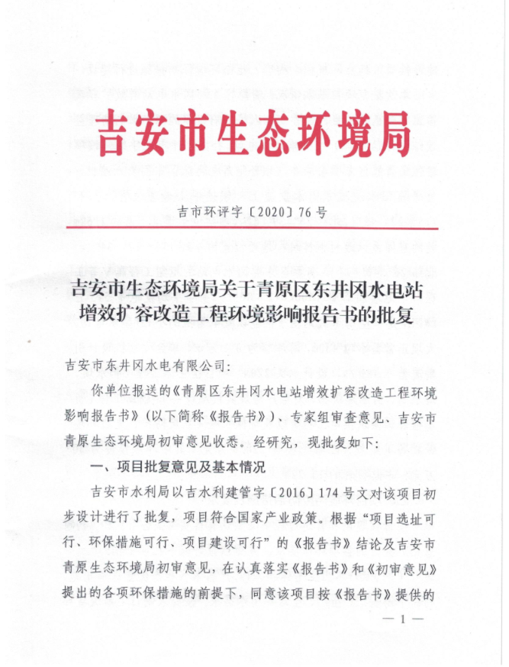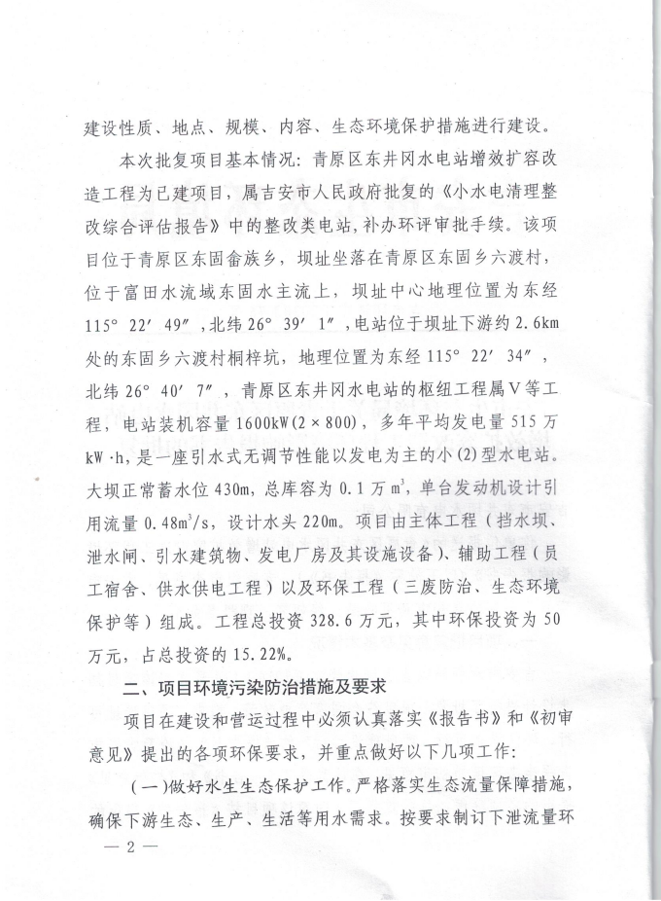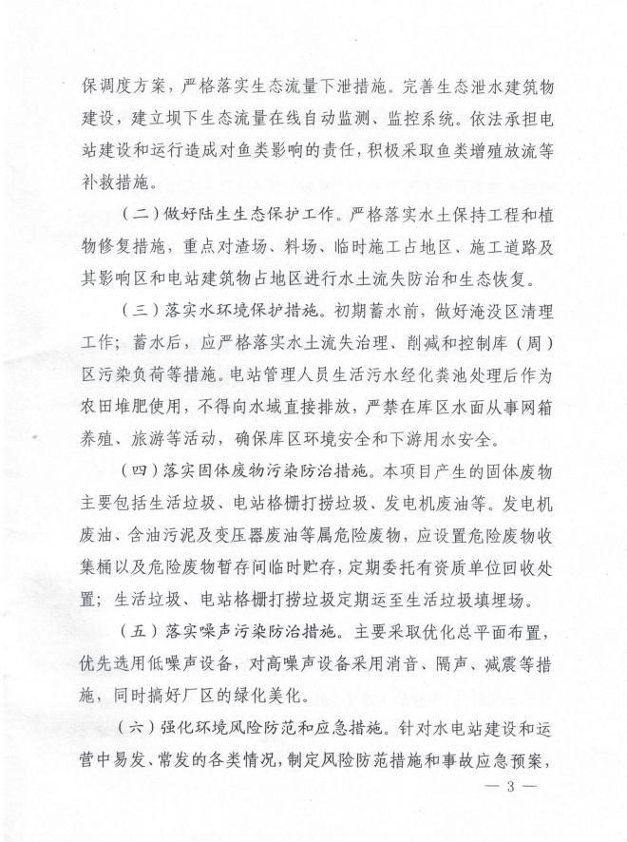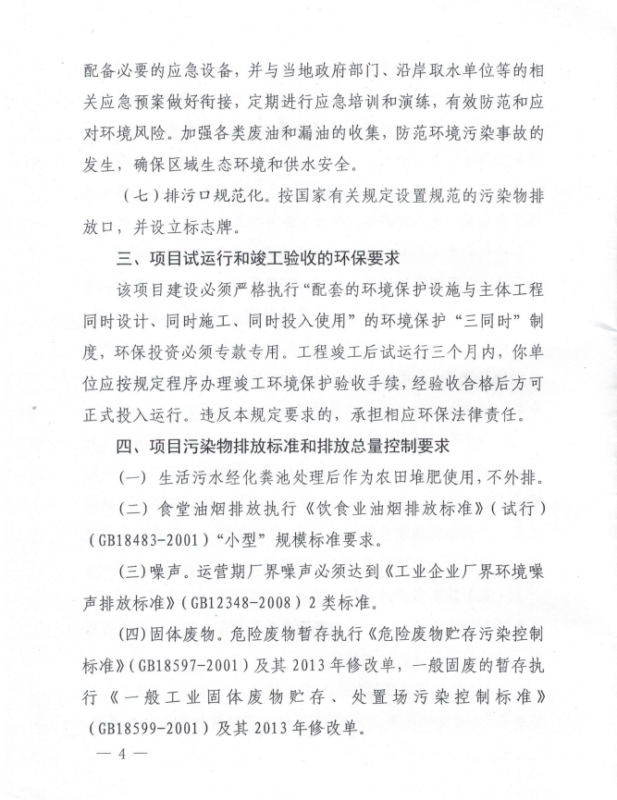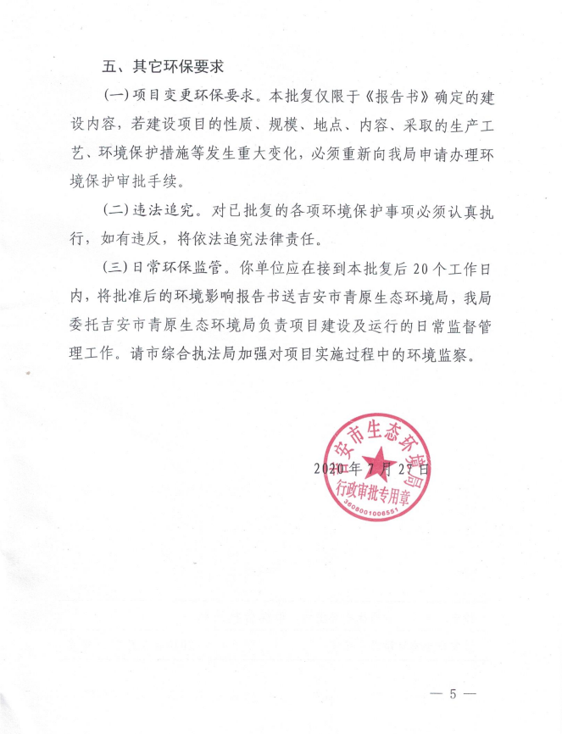

附件 3 工况证明

验收监测期间生产工况说明
江西中明环境检测有限公司：

我单位对监测期间生产工况说明做如下说明：

生产负荷表

时间 | 物料名称 | 设计产量  （万kw·h/天） | 实际产量  （万kw·h/天） | 生产负荷  （%）
2020年9月3日 | 电 | 1.41 | 1.41 | 100
2020年9月4日 | 电 | 1.41 | 1.41 | 100

日期：2020.09.04

（建设单位盖章）

附件 4 检测报告
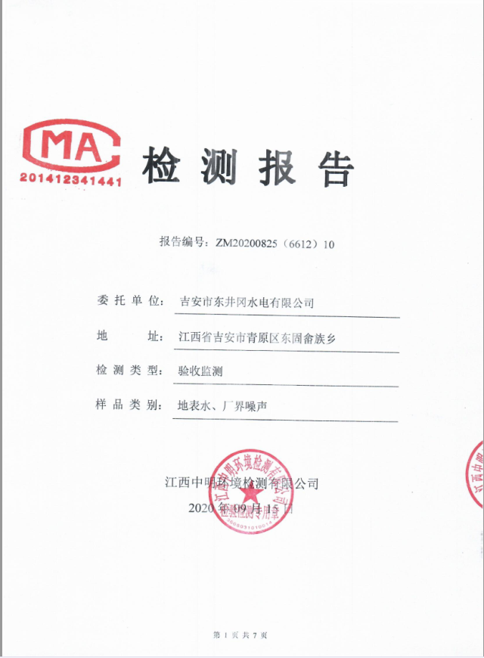
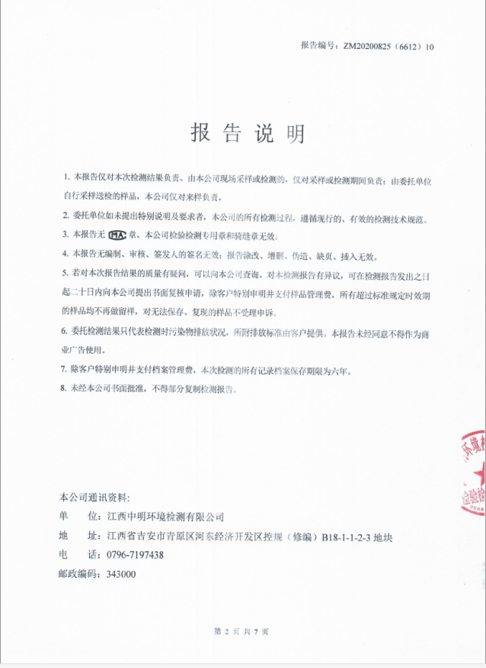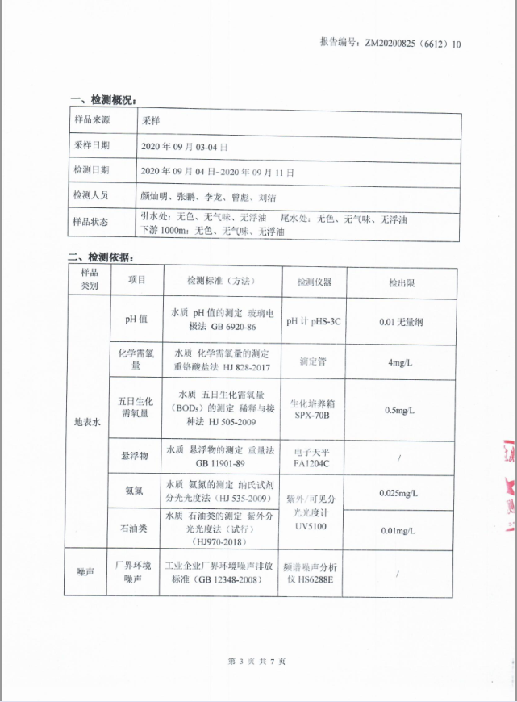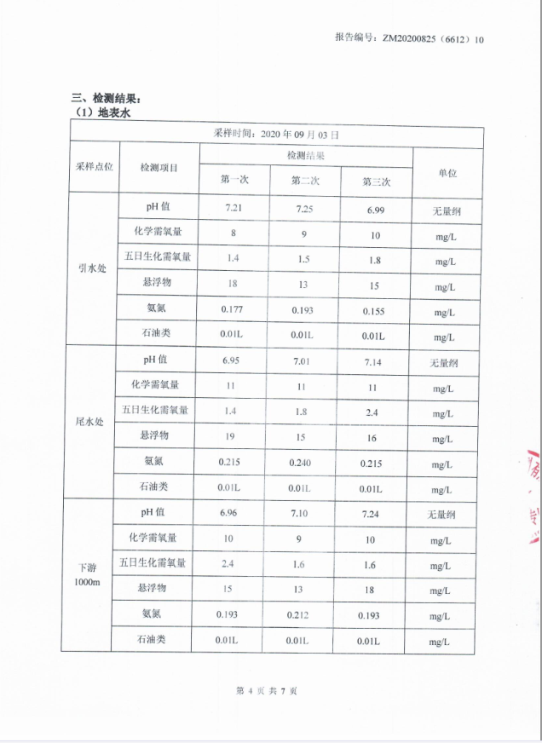附件 5：项目危险废物协议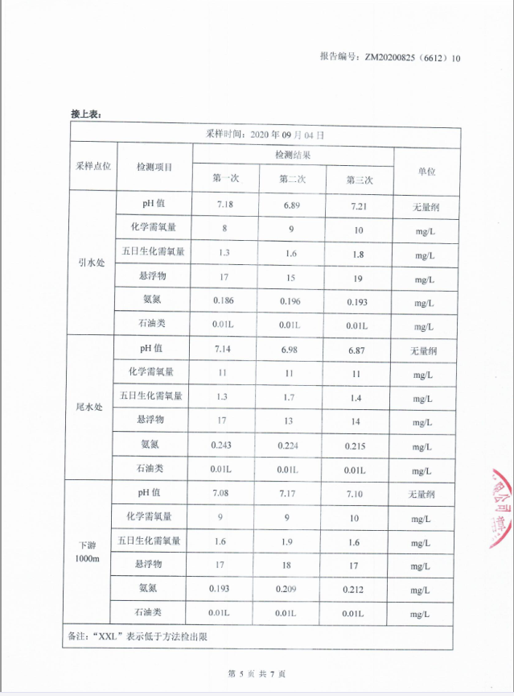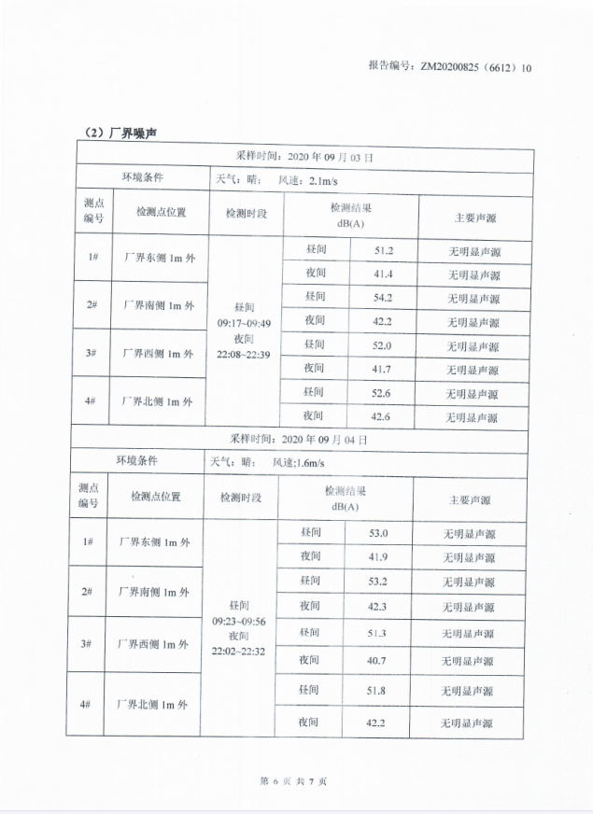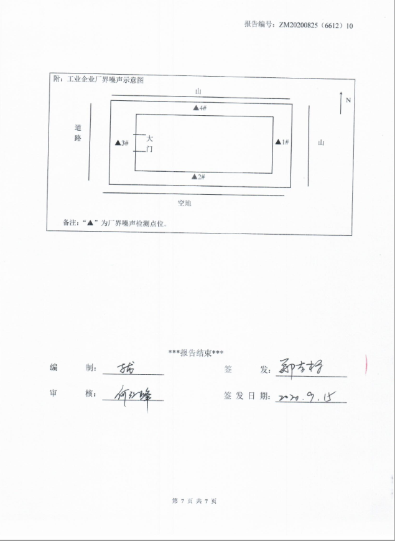

附件 5：项目危险废物协议
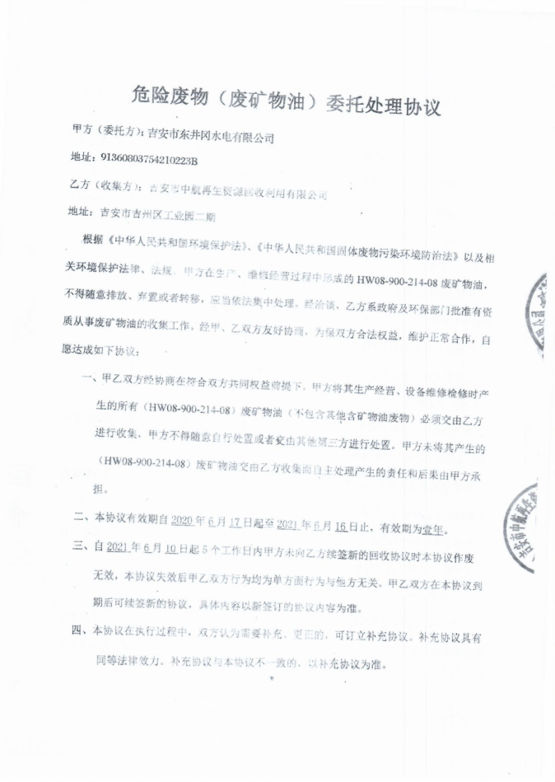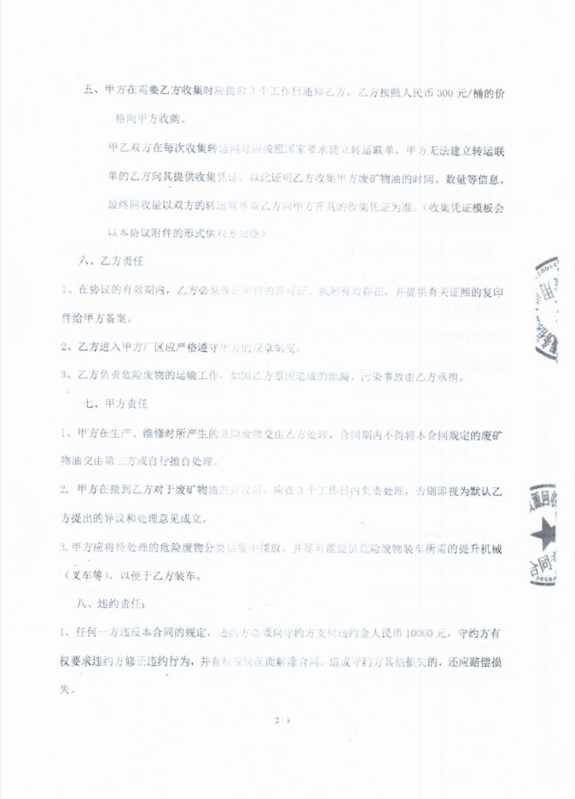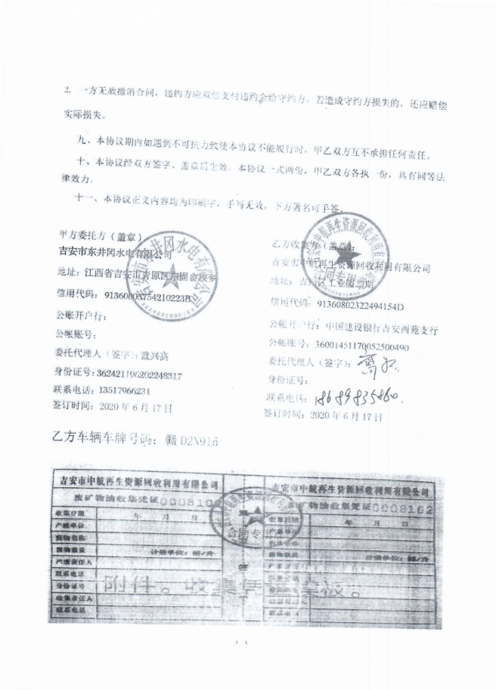

附图 1 项目地理位置图
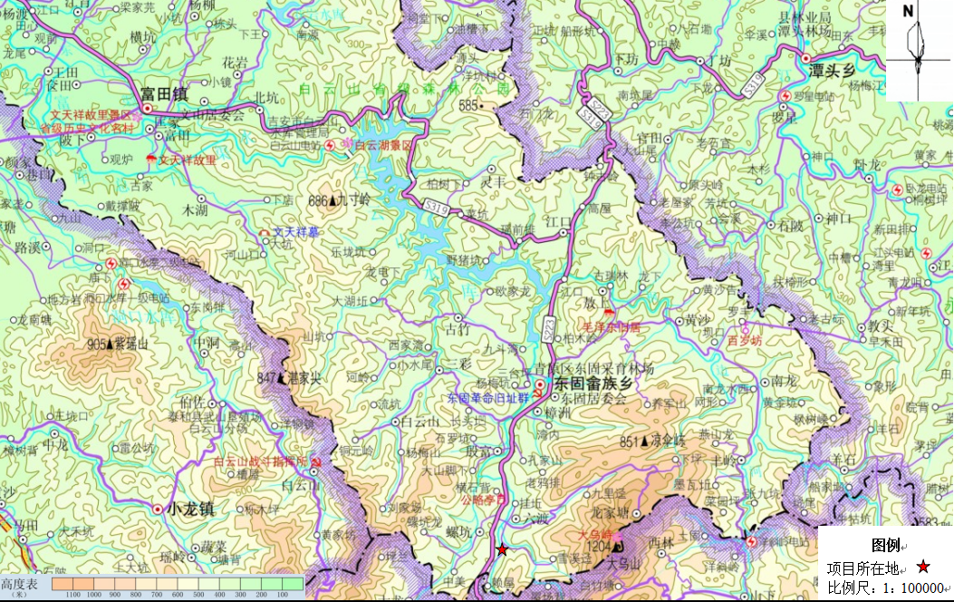

附图 2 项目工程总体平面布置图
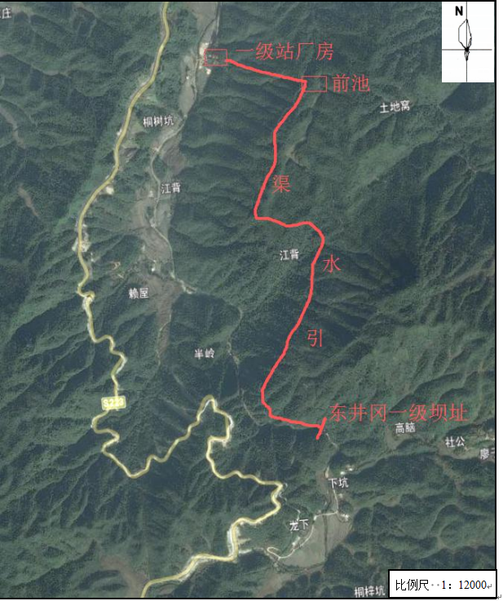

附图 3 项目周边敏感点分布图
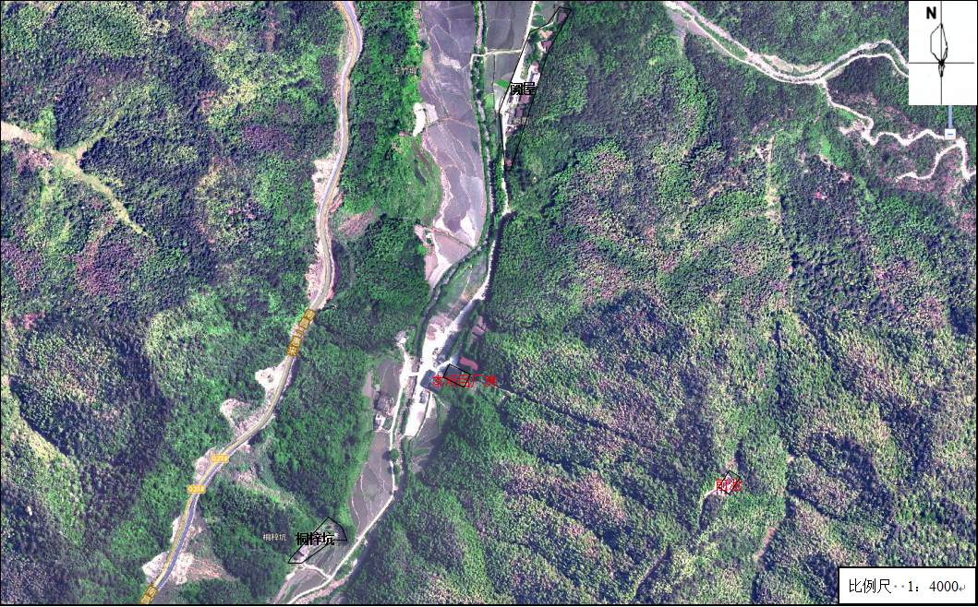

附图 4 项目土地利用规划图
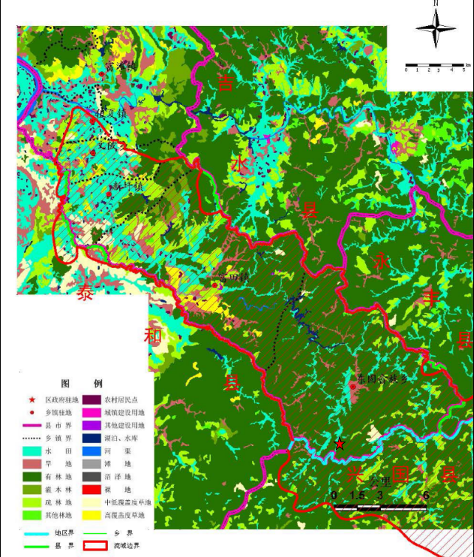

附图 5 项目所在地青原区生态空间红线保护图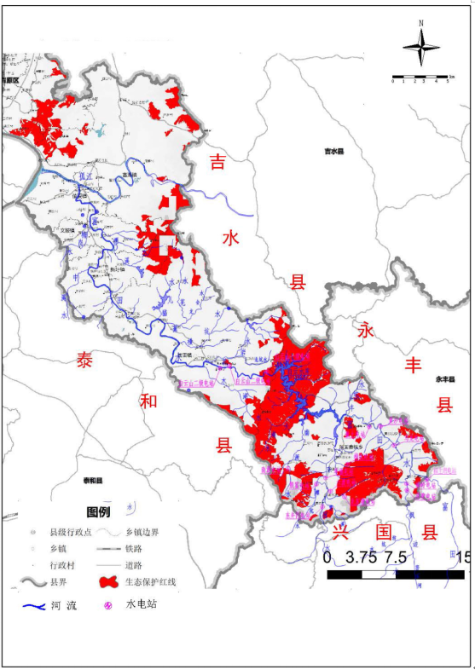

附图 6 项目现状图
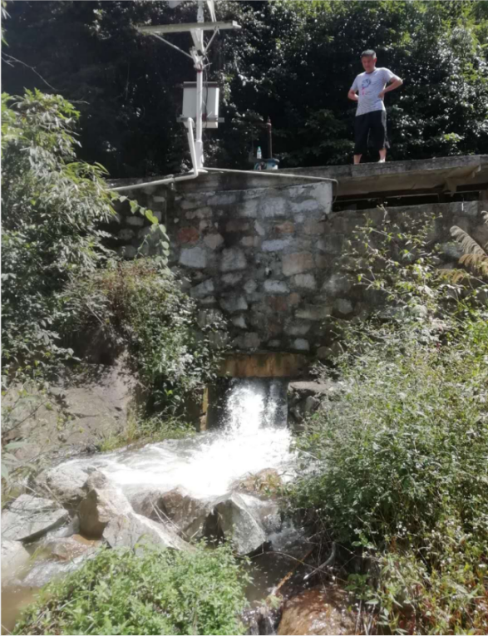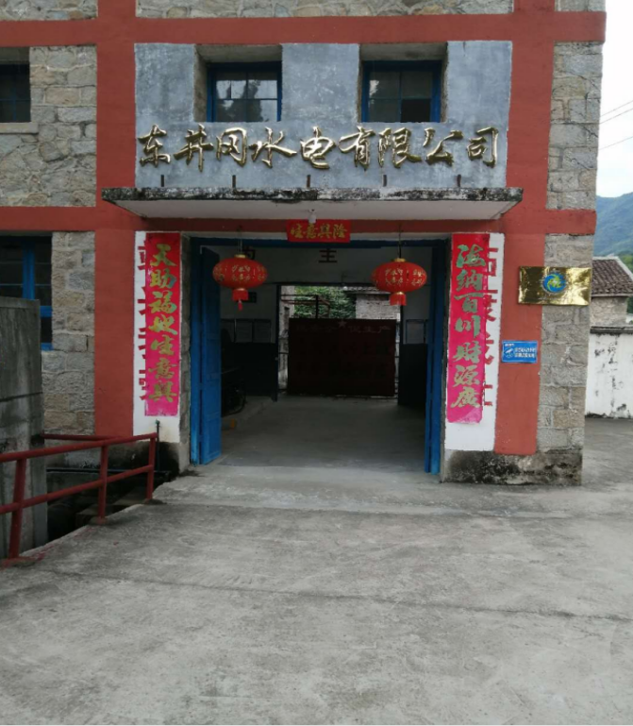
东井冈下泄口及监控 东井冈站房

附件：验收专家意见及签到表

青原区东固东井冈水电站项目竣工环境保护验收意见

2020年9月20日，青原区东固东井冈水电站根据《青原区东固东井冈水电站项目项目竣工环境保护验收调查报告表》，并对照《建设项目竣工环境保护验收技术规范－生态环境影响类》(HJ/T 394-2007)，严格依照国家有关法律法规、建设项目竣工环境保护验收技术指南、本项目环境影响评价报告表和审批部门审批决定等要求对本项目进行自主验收，参加会议的有青原区东固东井冈水电站（建设单位）、江西中明环境检测有限公司（报告编制单位）等单位代表及专家共计5人，会议成立了验收组（名单附后）。验收组与会议代表听取了建设单位关于该项目环境保护制度执行情况的报告和验收监测单位关于该项目竣工环境保护验收调查报告的汇报，现场检查防治生态影响和环境污染措施、防范环境风险措施的落实情况，查阅并核实有关资料。经认真讨论，形成验收意见如下：
一、工程建设基本情况
（一）建设地点、规模、主要建设内容
吉安市青原区东井冈水电站增效扩容改造工程项目位于青原区东固乡，设一座大坝、一处厂房和一座办公楼，坝址坐落在青原区东固乡六渡村，位于富田水流域东固水主流上，坝址中心地理位置为东经115°22′49″，北纬26°39′1″，电站位于坝址下游约2.6km处的东固乡六渡村桐梓坑，地理位置为东经115°22′34″，北纬26°40′7″，青原区东井冈水电站的枢纽工程属Ⅴ等工程，电站装机容量1600kW(2×800)，多年平均发电量515万kW·h，是一座引水式无调节性能以发电为主的小(2)型水电站。
（二）建设过程及环保审批情况
项目为补办环评。青原区东固东井冈水电站于2020年4月委托江西晨晓环保有限公司编制完成《青原区东固东井冈水电站工程项目环境影响报告书》，并于2020年7月27日取得吉安市青原区环境保护局《关于青原区东固东井冈水电站项目环境影响报告书的批复》（吉市环评字[2020]76号）。目前该项目所涉及的各项环保设施运行正常，青原区东固东井冈水电站申请该项目的竣工保护验收。
（三）投资情况
本项目总投资328.6万元，环保投资为40万元，所占比例为15.2%。
（四）验收范围
本次验收的范围为青原区东固东井冈水电站项目及其配套建设的环保设施。
（五）验收时间
根据项目环保管理相关规定，建设单位于2020年8月委托江西中明环境检测技术有限公司承担了该项目竣工环保验收工作。江西中明环境检测技术有限公司于2020年9月3日-2020年9月4日对该项目防治生态影响和环境污染措施、防范环境风险措施以及环境管理情况进行了全面检查和现场监测，在此基础上编制完成了本项目竣工环境保护验收调查报告表。验收调查期间生产和环保设施运行正常，生产负荷符合验收监测要求。
二、工程变动情况
本项目的建设性质、规模、地点、生产工艺和环境保护措施五个因素与环评阶段对比均未发生重大变动。
三、环境保护设施建设情况
（一）废水
本项目生活污水经化粪池预处理后用于周边林地灌溉，不外排。
（二）废气
电站内未设置员工食堂，无废气产生。
（三）噪声
本项目噪声主要来源于发电机组发电产生噪声，通过采用低噪设备、合理布局，关闭门窗生产降低噪声强度、减轻噪声污染，厂界噪声满足《工业企业厂界环境噪声排放标准》（GB12348-2008）中1类标准。
（四）固体废物
本项目固体废弃物主要是栅栏拦截的浮渣、机组维修废机油、含油废抹布及其包装物和员工生活垃圾等。机组维修废机油在设备修理后由修理人员即时带走处理；栅栏拦截的浮渣、含油废抹布及员工生活垃圾统一收集后与附近居民生活垃圾一起处理。
四、防治生态影响和环境污染措施、防范环境风险措施的落实情况
根据《青原区东固东井冈水电站目竣工环境保护验收调查报告书》：
1、废水
本项目无生活污水和生产废水排放。
2、废气
本项目无废气排放。
3、厂界噪声
验收监测期间，项目厂界噪声监测点位昼间噪声均能够满足《工业企业厂界环境噪声排放标准》（GB 12348-2008）中1类标准要求。
4、污染物排放总量
本项目生活污水不外排，经过化粪池处理后回灌于周围农田，不进行废水污染物排放总量分析。
5、生态流量下泄
项目企业内部已设置明确的生态环境管理机制和制度；本次在大坝处设置生态流量下泄口，最枯水期优先保障减水河段的生态用水需求，保障生态基流的调度措施，保证电站上游来水水量小于生态基流时，来水全部下泄，不再蓄水发电，在下泄生态流量口安装电磁流量计和摄像采集前端。实现联网在线监测。下泄流量过程满足生态环境要求并纳入水库调度和发电调度运行方案，确保下游生态环境用水，未造成河段脱水；运营期应加强梯级电站联合生态调度工作，有规律的、周期性的制造人工洪峰，以尽可能地增加河流中鱼类的繁殖成功率。为鱼类产卵繁殖创造有利条件，下泄 0.054m³/s(闸址处多年平均流量的10%)。
6、水生生态保护
项目水电站的建设时间已比较久远，建设时未考虑过鱼设施，现水电站已运营多年，不适合施工建设过鱼设施，因此未设置洄游通道，且周边环境均已恢复，无需修复。
7、水环境保护
项目生活污水经化粪池处理后，用于周边林地灌溉，不外排，同时，本工程大坝为重力坝，属河道型水库，无法承担下游防洪任务。其洪水调度以保证大坝安全为前提，起调水位为正常蓄水位，采用控泄与敞泄相结合的方式。洪水调节时，不考虑机组参与泄洪。
8、地下水保护
项目周边植被葱郁，且无可能发生坍塌、滑坡的岸坡，项目定期开展周边地下水监测。
9、环境保护管理制度
项目水电站重视环境保护工作，电站制定了完整的安全环保管理制度，电站厂长作为环保工作的第一责任人，负责日常的环保管理工作。
10、环境风险和应急措施
本项目按照环评报告表及环评审批意见要求落实了各项环境风险防范指施，制定了切实可行的环境风险应急预案，完善并严格落实相关风险防范措施，其环境风险可控。
五、工程建设对环境的影响
根据验收调查结果，项目噪声达到验收执行标准，固体废物得到妥善处置，对周围生态环境影响较小。最枯水期优先保障减水河段的生态用水需求，保障生态基流的调度措施，保证电站上游来水水量小于生态基流时，来水全部下泄，不再蓄水发电，在下泄生态流量口安装电磁流量计和摄像采集前端。实现联网在线监测。运营期应加强梯级电站联合生态调度工作，有规律的、周期性的制造人工洪峰，以尽可能地增加河流中鱼类的繁殖成功率。为鱼类产卵繁殖创造有利条件，下泄0.054m³/s(闸址处多年平均流量的10%)。
六、验收结论
验收组认真审阅了相关技术资料，结合本项目内容进行了现场踏勘，在充分讨论后认为该项目基本落实了环评及批复文件中的各项环保措施，达到了项目环境保护验收要求，对照《建设项目竣工环境保护验收暂行办法》，本项目不存在其中所规定的验收不合格情形，在完成验收组提出的整改意见前提下，同意该项目通过竣工环境保护自主验收。
七、整改意见及后续要求
1、建设单位应按照环评报告和批复要求进一步完善环境保护管理工作，严格落实防治生态影响和环境污染措施、防范环境风险措施，保证污染治理设施稳定正常运行，确保各项污染物达标排放。
2、编制单位按照《建设项目竣工环境保护验收技术规范 生态影响类》（HJ/T394-2007）、《建设项目竣工环境保护验收技术规范 水利水电》（HJ 464-2009）等技术规范修改和完善《青原区东固东井冈水电站项目竣工环境保护验收调查报告书》；
3、建设单位完善环境风险应急预案；定期开展突发环境事件应急演练，一旦发生突发环境事件，立即启动应急预案，防止造成环境污染和生态破坏，确保区域生态环境安全和饮用水供水安全；
4、建设单位根据环评批复要求，项目运营中严格落实水库生态流量下泄措施、水生生态保护措施、水环境保护措施、地下水保护措施；
5、按照国家技术规范要求，开展自行监测和信息公开，及时解决公众提出的环境问题，定期发布环境信息，主动接受社会监督；
6、补充和规范环保设施等标示牌设置；
7、建设单位必须根据国家法律法规和管理制度的相关要求，完善流域规划、水资源论证、水土保持、用地及林地、安全、防洪等方面的行政许可手续，接受相关管理部门的监督管理。
八、验收人员信息

参加验收的单位及人员名单详见附表：

青原区东固东井冈水电站
2020年9月20日

